ИС.ГРАТА
РУКОВОДСТВО ПОЛЬЗОВАТЕЛЯ
Пользователь с ролью «Ответственный сотрудник»

На 58 листах
Оглавление
1. Описание функциональных возможностей системы 3
1.1. Авторизация пользователей 3
1.2. Описание работы с разделом «Главная» 4
1.3. Описание работы с разделом «Реестры» 14
1.3.1. Общее описание раздела 14
1.3.2. Описание реестра «Молодые ученые» 15
1.3.3. Описание реестра «Эксперты» 20
1.4. Описание работы с разделом «Настройки» 26
1.4.1. Общее описание раздела 26
1.4.2. Описание раздела «Конкурсы» 27
1.4.3. Описание раздела «Настройка научных отраслей» 31
1.4.4. Описание раздела «Настройка направлений» 32
1.4.5. Описание раздела «Настройка отчётов» 33
1.4.6. Описание раздела «Организации» 34
1.4.7. Описание раздела «Настройка сфер применения» 36
1.4.8. Описание раздела «Настройка категорий» 37
1.4.9. Описание раздела «Настройка слайдера» 39
1.5. Описание работы с разделом «Заявки» 39
1.5.1. Общее описание раздела 39
1.5.2. Шаг 1 – Проверка сотрудником мэрии 52
1.5.3. Шаг 2 – Назначение экспертов 54
1.5.4. Шаг 3 – Подведение итогов конкурса 57
1.6. Описание работы с разделом «Рейтинги» 57

- Описание функциональных возможностей системы
  - Авторизация пользователей

Авторизоваться в Системе можно одним из 2 доступных способов:
1. Используя внутренние механизмы авторизации, с помощью пары Логин-Пароль;
2. Авторизация через ЕСИА;
При этом по умолчанию в Системе используются авторизации через ЕСИА, а внутренняя авторизация является включаемой Администратором Системы, для случаев сбоя на стороне ЕСИА.
Откройте веб-браузер (Рекомендуемые браузеры: Yandex браузер, Google Chrome, Mozilla FireFox) и в адресной строке введите адрес, по которому осуществляется доступ к системе.
После этого произойдет переход на страницу авторизации в Системе, где в случае отключенной внутренней авторизации, будет доступна возможность входа в Систему через ЕСИА (Рис. 1.2).
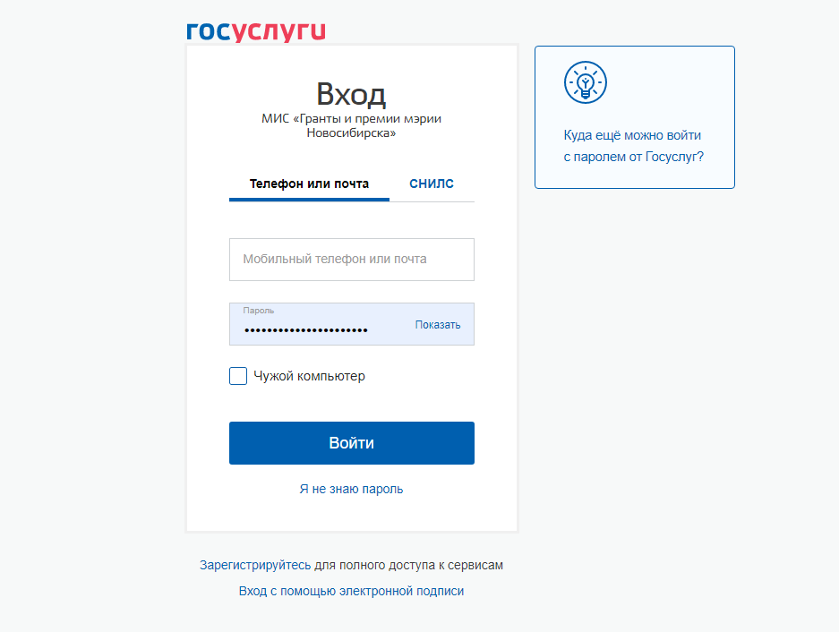
Рисунок 1.2 – Форма авторизации
  - Описание работы с разделом «Главная»
Раздел «Главная» является стартовой страницей системы и представляет из себя информационный стенд, содержащий доску объявлений с информацией о проведении конкурса грантов и премий, а также о списках лауреатов для пользователей и раздел документов общего пользования.
Пользователям системы, вне зависимости от их полномочий в Системе доступна возможность просмотра опубликованных новостей, информации о конкурсах, а также часто задаваемые вопросы (Рис. 2.1).
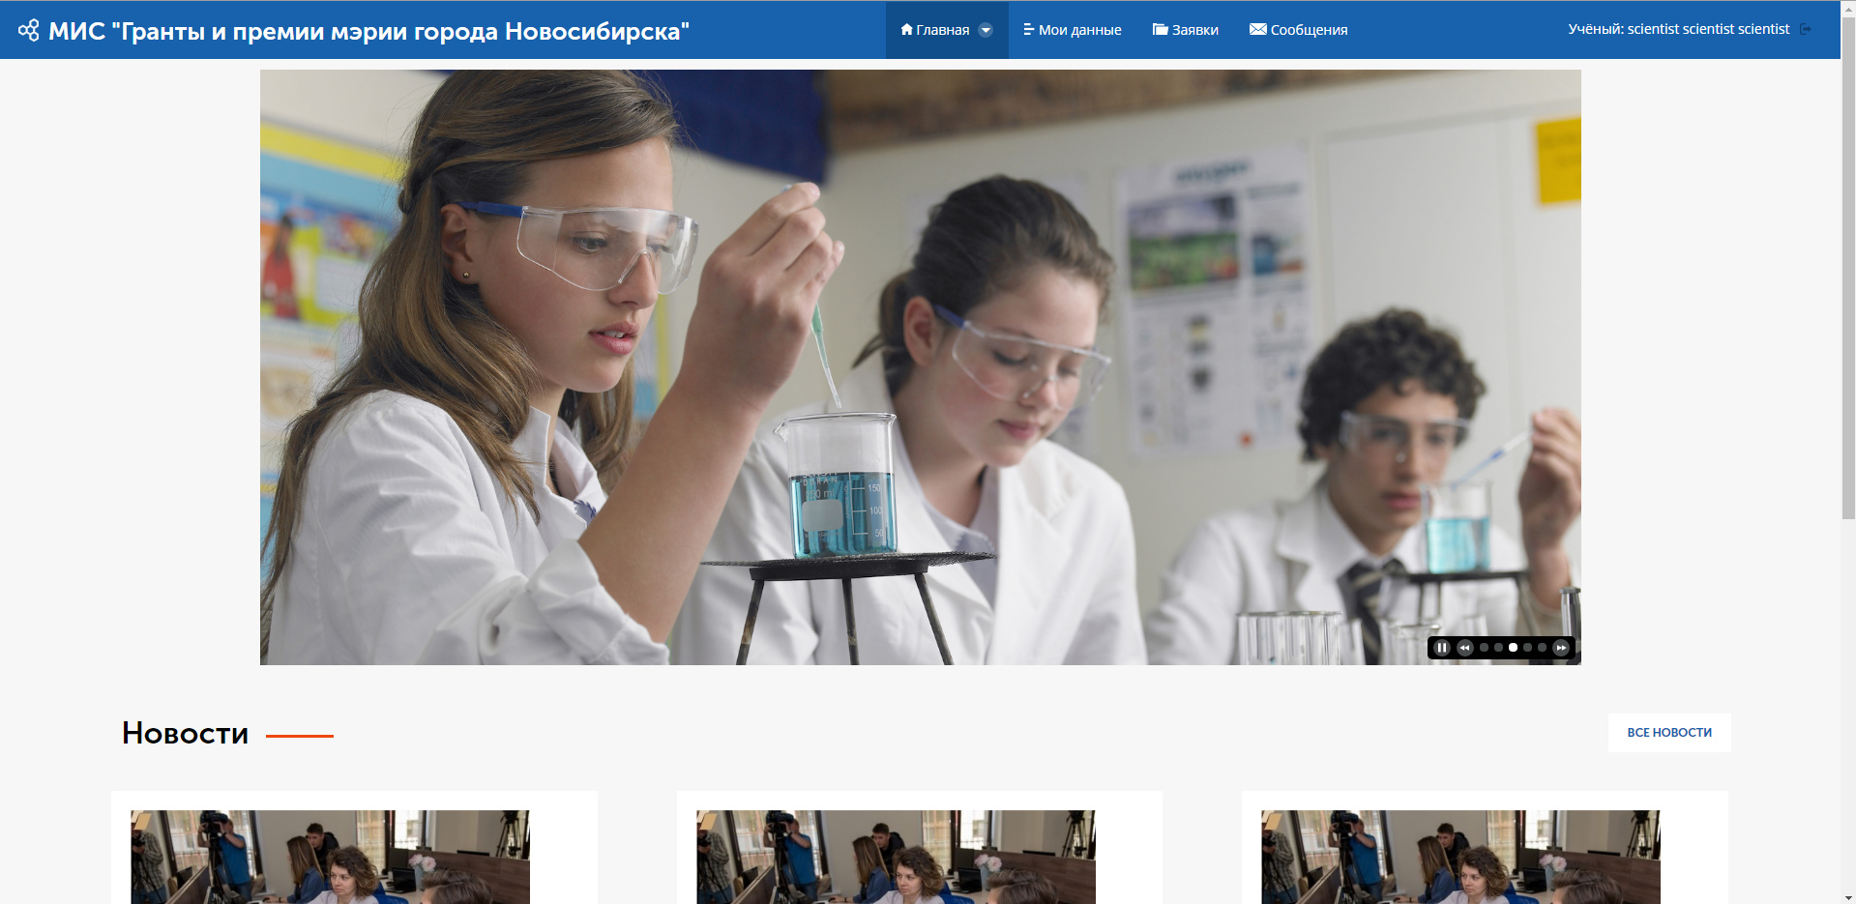
Рисунок 2.1 – Главная страница для обычных пользователей
Управление объявлениями осуществляет администратор Системы или Ответственный сотрудник, на страницах «Новости», «Конкурсы», «Документы», «Частые вопросы» и «Контакты».
Изображения и последовательность в слайдере настраиваются в разделе «Настройки» - «Настройки слайдера» (Рис. 2.2).
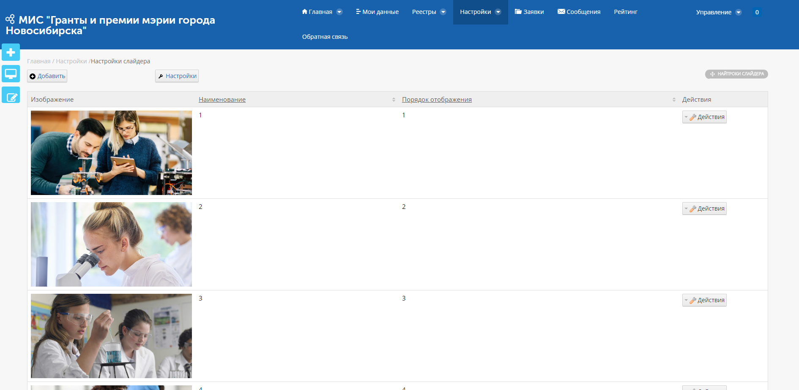
Рисунок 2.2 – Страница настройки слайдера
Для того, чтобы добавить картинку на слайдер, необходимо нажать кнопку «Добавить», после чего откроется всплывающее окно добавления картинки в слайдер (Рис. 2.3).
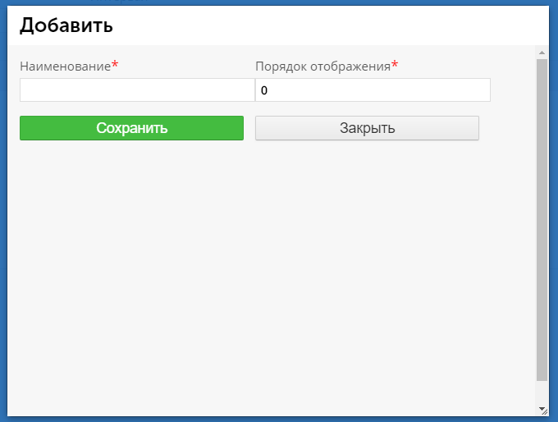
Рисунок 2.3 – Добавление элемента слайдера
После добавления элемента необходимо загрузить изображение. Для этого в меню действий над записью необходимо нажать «Редактировать» (Рис. 2.4).
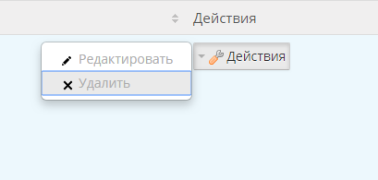
Рисунок 2.4 – Меню действий над записью
В открывшемся окне необходимо загрузить нужный файл (Рис. 2.5).
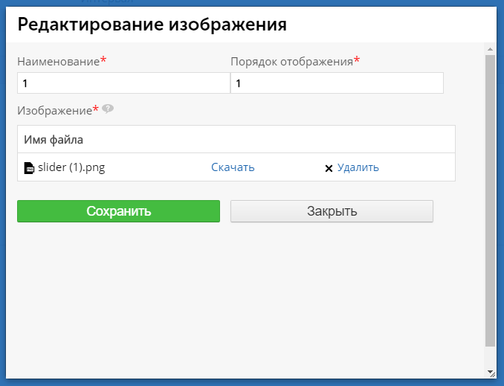
Рисунок 2.5 – Окно редактирования элемента слайдера

Раздел «Документы»
Для того, чтобы перейти в раздел «Документы», необходимо в меню «Главная» выбрать «Документы» (Рис. 2.6).
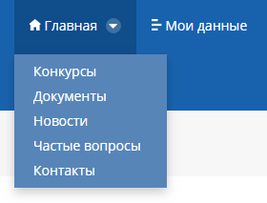
Рисунок 2.6 – Меню «Главная»
После перехода к данному разделу отобразится список документов, которые можно скачать, нажав кнопку «Скачать» или пиктограмму необходимого документа (Рис. 2.7)

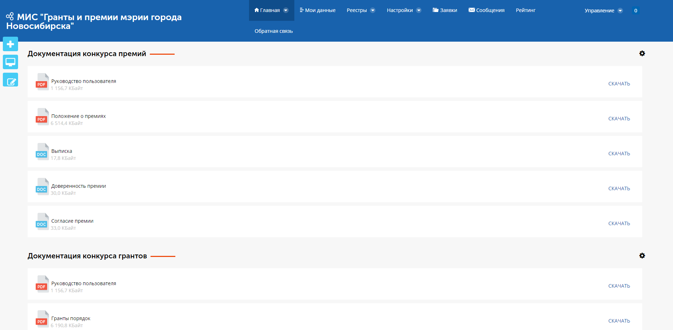
Рисунок 2.7 – Раздел «Документы»
Для того, чтобы добавить необходимый документ, нужно нажать на кнопку «Добавить новое» и выбрать раздел «Базовый документ» (Рис. 2.8).
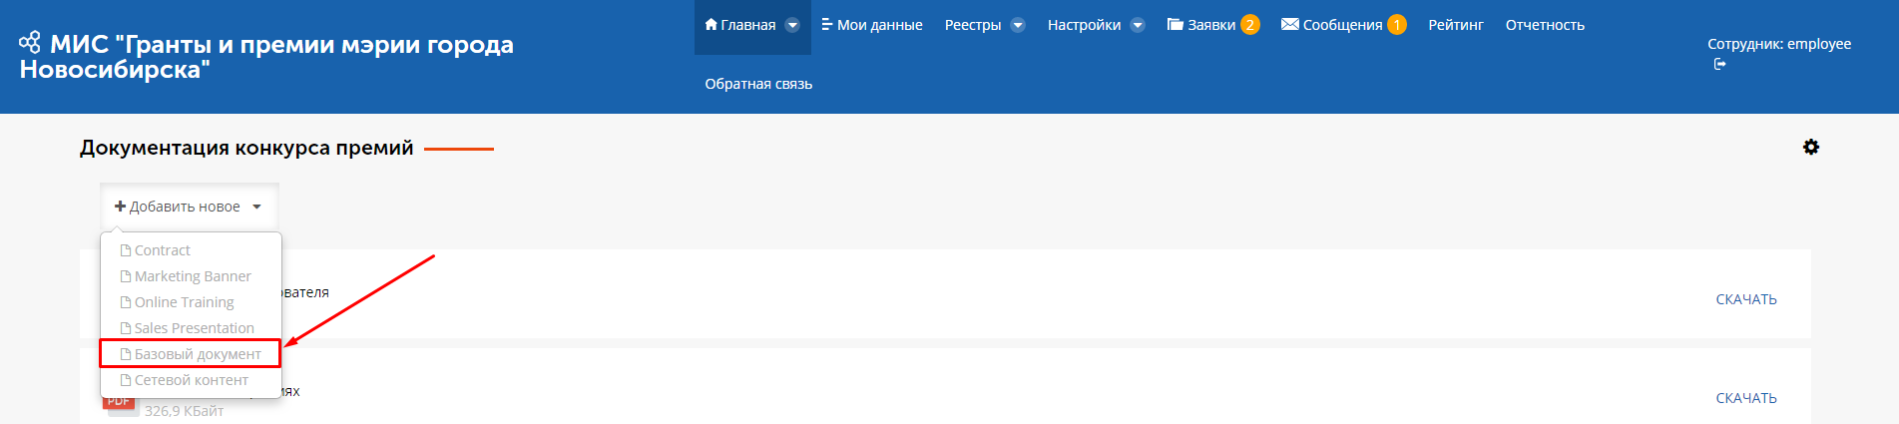
Рисунок 2.8 – Меню действий над портлетом
В открывшемся окне необходимо добавить файл и заполнить поле «Заголовок», после чего нажать кнопку «Опубликовать» (Рис. 2.9).
Рисунок 2.9 – Окно загрузки файла
После этого произойдет обновление страницы. Необходимо закрыть модальное окно и обновить страницу с документами.
После этого, в список документов портлета добавится загруженный файл. Его можно переместить выше или ниже по отображению, нажав на пиктограмму и выбрав раздел «Конфигурация». В данном разделе можно перемещать документы выше или ниже по отображению или удалять их (Рис. 2.10).
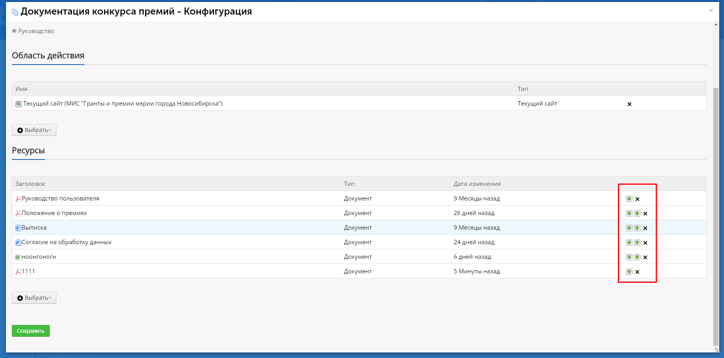
Рисунок 2.10 – Раздел конфигурации

Раздел «Новости»
Для того, чтобы перейти в раздел «Новости», необходимо в меню главная выбрать «Новости» (Рис. 2.12).
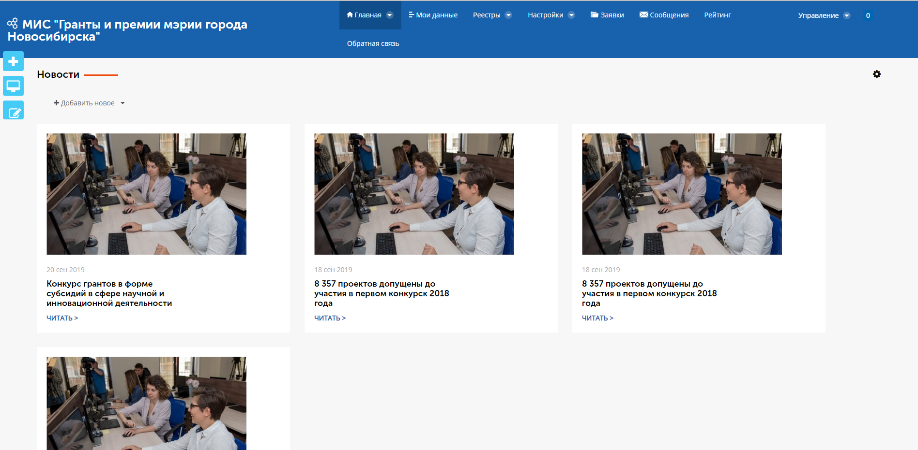
Рисунок 2.11 – Раздел «Новости»
Чтобы добавить новость, необходимо нажать «Добавить Сетевой контент» (Рис. 2.12).
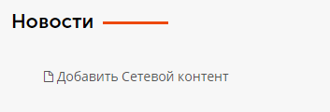
Рисунок 2.12 – Добавление новости
В открывшемся окне необходимо заполнить поле «Заголовок» и «Содержимое» (Рис. 2.13).
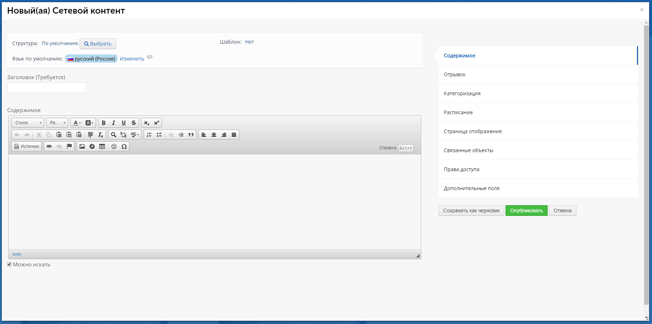
Рисунок 2.13 – Добавление новости
После этого необходимо перейти на вкладку «Отрывок» и поставить галочку в поле «Использовать маленькое изображение», а затем загрузить изображение (Рис. 2.14).
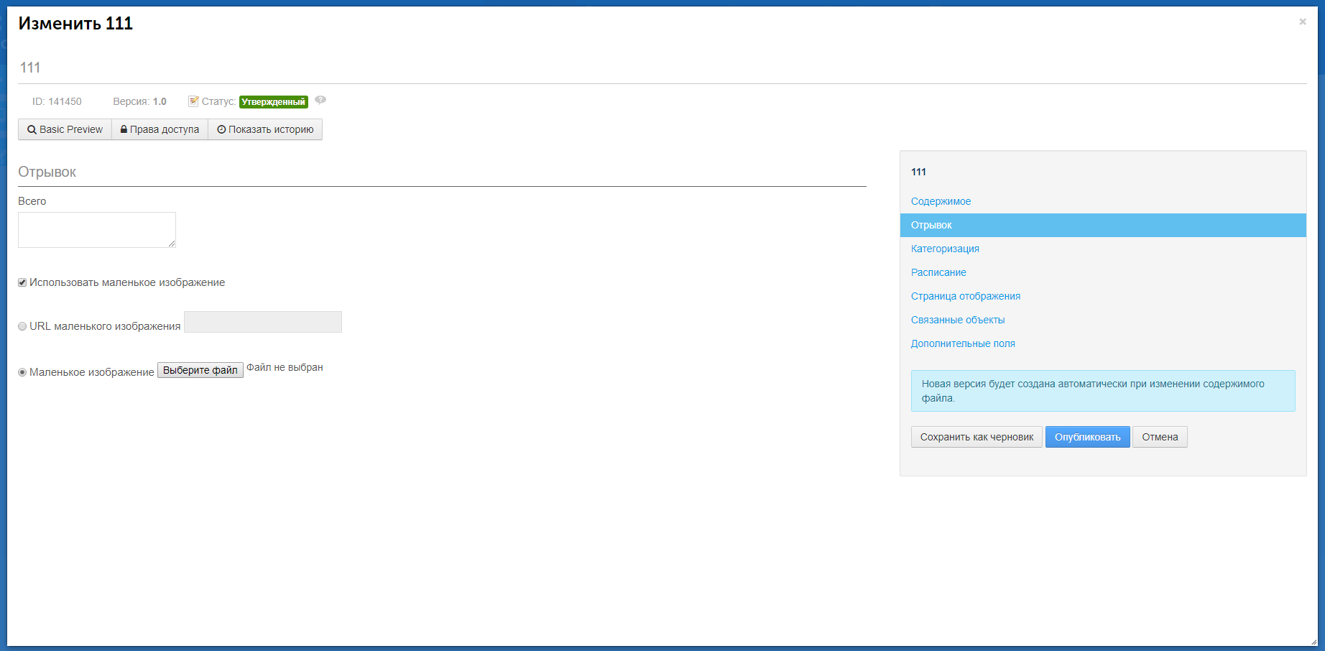
Рисунок 2.14 – Добавление изображения
Для того, чтобы опубликовать новость, необходимо нажать кнопку «Опубликовать».
Чтобы редактировать новость, необходимо нажать кнопку «Читать», а затем «Изменить» (Рис. 2.15).
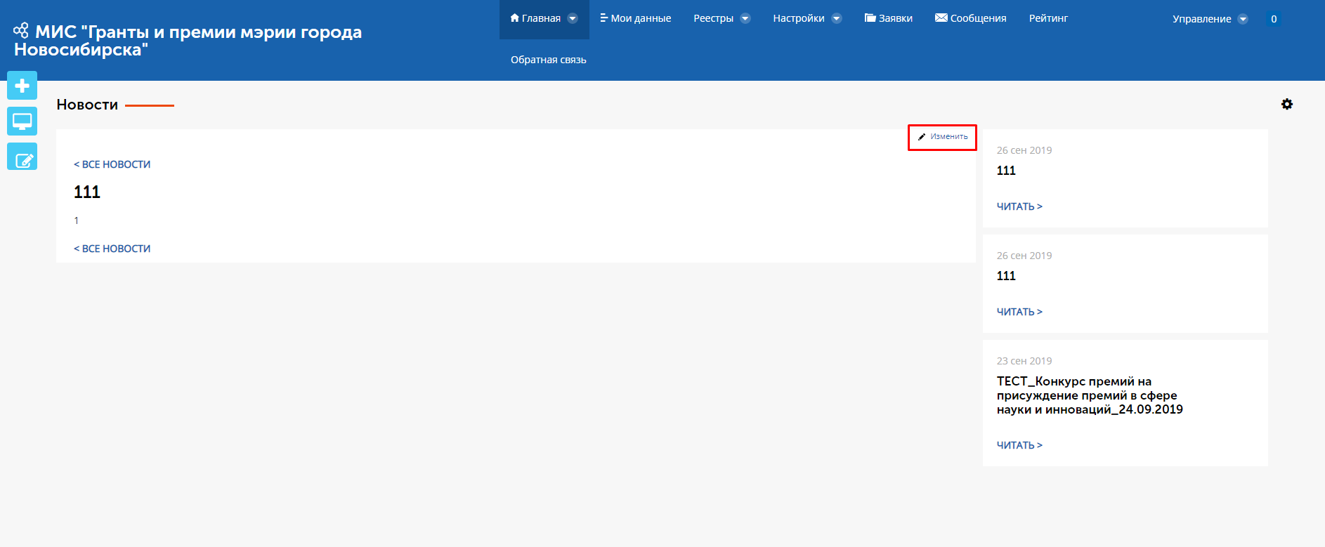
Рисунок 2.15 – Изменения новости

Раздел «Частые вопросы»
Для того, чтобы перейти в раздел «Частые вопросы», необходимо в меню главная выбрать «Частые вопросы» (Рис. 2.16).
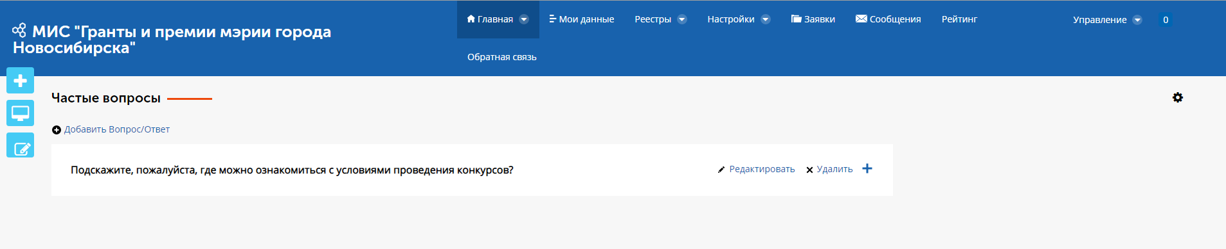
Рисунок 2.16 – Раздел «Частые вопросы»
Для того, чтобы добавить новую запись в раздел, необходимо нажать кнопку «Добавить Вопрос/Ответ», после чего откроется окно добавления нового вопроса и ответа (Рис. 2.17).
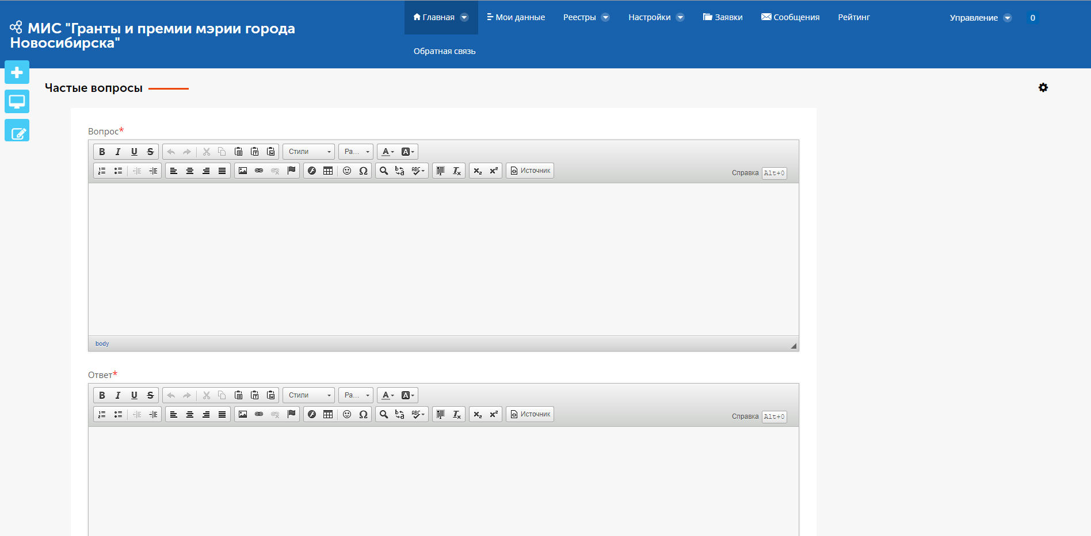
Рисунок 2.17 – Окно добавления Вопроса и Ответа
После заполнения полей «Вопрос» и «Ответ» необходимо нажать кнопку «Сохранить», чтобы в раздел добавился новый вопрос.
Кроме того, в разделе «Частые вопросы» есть кнопки «Редактировать» и «Удалить».

Раздел «Контакты»
Для того, чтобы перейти в раздел «Контакты», необходимо в меню «Главная» выбрать «Контакты» (Рис. 2.18).
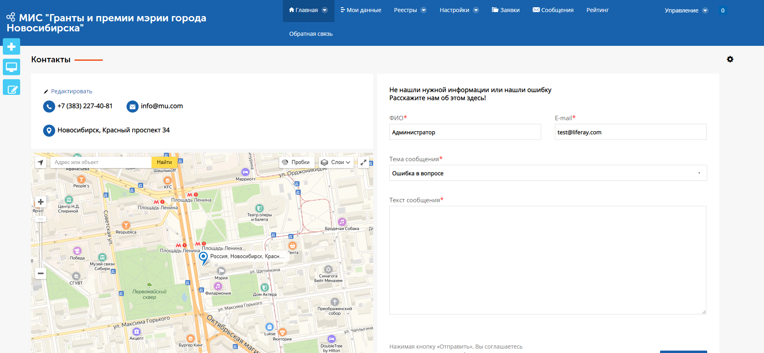
Рисунок 2.18 – Раздел «Контакты»

Для того, чтобы изменить контакты, необходимо нажать на кнопку «Редактировать», после чего, в открывшемся окне, ввести актуальные данные (Рис. 2.19).
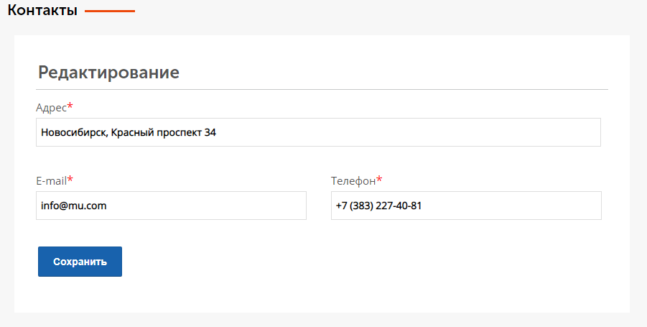
Рисунок 2.19 – Окно редактирования контактов
После заполнения необходимо нажать кнопку «Сохранить» для того, чтобы данные сохранились и осуществился переход обратно на страницу «Контакты».

Раздел «Конкурсы»
Для того, чтобы перейти в раздел «Конкурсы», необходимо в меню главная выбрать «Конкурсы» (Рис. 2.20).
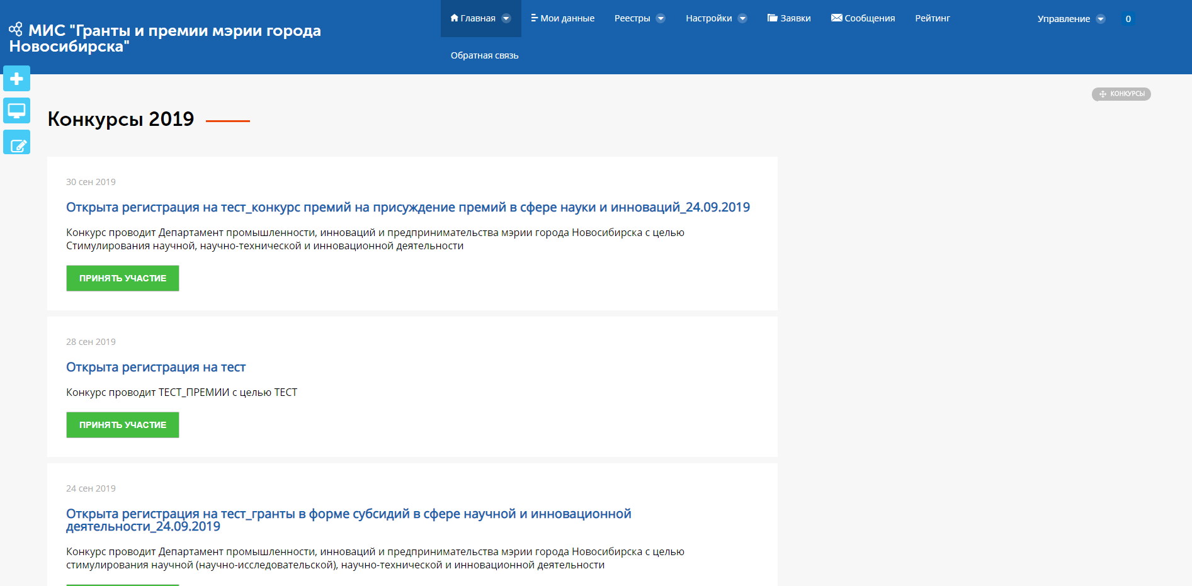
Рисунок 2.20 – Раздел «Конкурсы»
Конкурсы на странице упорядочены по дате изменения, т.е. самый новый вверху, а самый старый – внизу.
У тех конкурсов, у которых в данный период осуществляется подача заявок, в поле присутствует кнопка «Принять участие», при нажатии на которую осуществляется переход в раздел «Заявки».
У тех конкурсов, у которых период приема заявок закончился и подведены итоги, в поле присутствует кнопка «Смотреть результаты», при нажатии на которую осуществляется переход на новость о результатах, ссылка на которую указана в настройках данного конкурса.
В случае, если подача заявок на конкурс закончена, но результаты еще не подведены, в поле конкурса отсутствуют кнопки.
Редактирование конкурса происходит в разделе «Настройки – Конкурсы» (п. 1.4.2 настоящего руководства).

  - Описание работы с разделом «Реестры»

Общее описание раздела
Раздел «Реестры» предназначен для хранения данных о молодых учёных и экспертах.
Для перехода в раздел необходимо нажать кнопку пункта меню «Реестры», после чего выбрать один из доступных реестров (Рис. 3.1). При этом пользователю будут доступны только те реестры, к которым ему был предоставлен доступ.
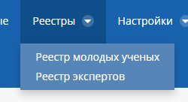
Рисунок 3.1 – Выбор реестра
После выбора реестра пользователь будет перенаправлен на страницу со списком значений записей выбранного реестра (Рис. 3.2).
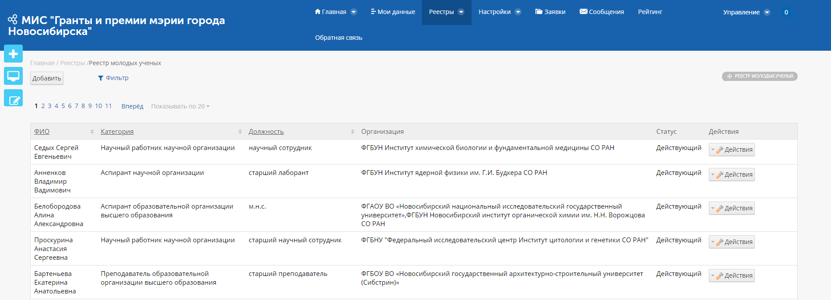
Рисунок 3.2 – Страница реестра молодых ученых

Описание реестра «Молодые ученые»
После выбора подраздела в рабочей области должен отобразиться список созданных записей о молодых ученых (Рис. 3.2).
При этом, данный реестр доступен пользователям со следующими ролями:
- «Администратор»;
- «Ответственный сотрудник».
Для удобства поиска имеется возможность фильтрации данных, для этого необходимо нажать кнопку «Фильтр» в строке действий, после чего ввести критерии фильтрации (поиска) и подтвердить действие нажатием кнопки «Применить» (Рис. 3.3).
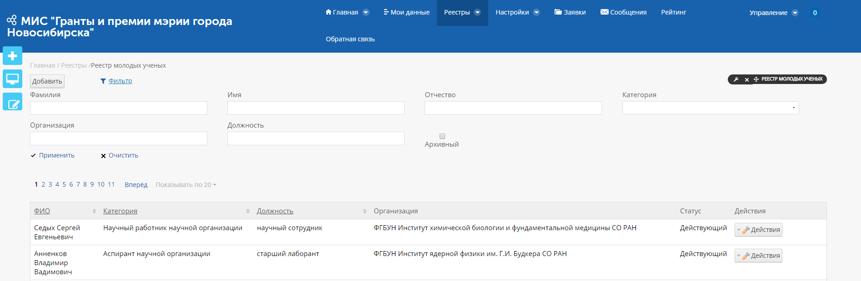
Рисунок 3.3 – Страница реестра молодых ученых с раскрытыми фильтрами
Управление созданными записями осуществляется с помощью кнопки «Действия», при нажатии которой будет открыто всплывающее меню действий, содержащее следующие пункты:
- «Открыть» - при нажатии на который будет открыта карточка выбранного молодого учёного;
- «Поменять тип ученого» - при нажатии на который тип учёного поменяется на противоположный текущему.
Добавление записи о молодом учёном осуществляется при первом входе молодого ученого в систему и заполнению своего личного кабинета. При нажатии кнопки «Открыть» открывается карточка молодого ученого с полями, недоступными для редактирования (Рис. 3.4).
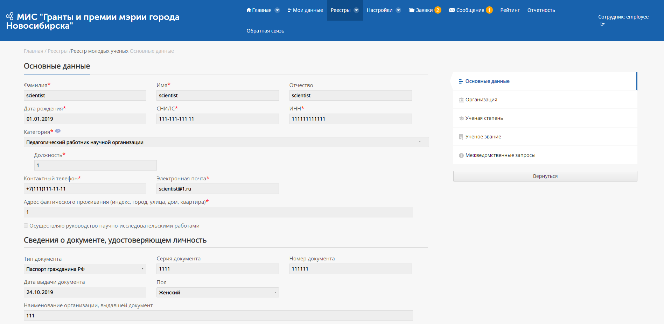
Рисунок 3.4 – Карточка молодого учёного. Вкладка «Основные данные»
В правой части окна находится панель управления, состоящая из вкладок «Основные данные», «Организация», «Ученая степень» (в случае, если тип ученого «Сотрудник»), «Ученое звание» (в случае, если тип ученого «Сотрудник»), а также «Межведомственные запросы».
- «Основные данные» - содержит основные данные о молодом учёном;
- «Организация» - содержит данные об организации, в которой состоит молодой учёный;
- «Учёная степень» - вкладка доступна только учёным с типом «Сотрудник», содержит информацию об учёной степени;
- «Учёное звание» - вкладка доступна только учёным с типом «Сотрудник», содержит информацию об учёном звании;
- «Межведомственные запросы» - содержит информацию о межведомственных запросах в отношении данного молодого учёного или его организации.
Также имеется кнопка «Вернуться» - при нажатии которой произойдет выход в раздел «Мои данные».

Вкладка «Основные данные»
Вкладка «Основные данные» является стартовой при открытии карточки молодого учёного (Рис. 3.5).
Рисунок 3.5 – Карточка молодого учёного. Вкладка «Основные данные»
На форме имеются ссылки для скачивания прикреплённых документов (Рис. 3.6).
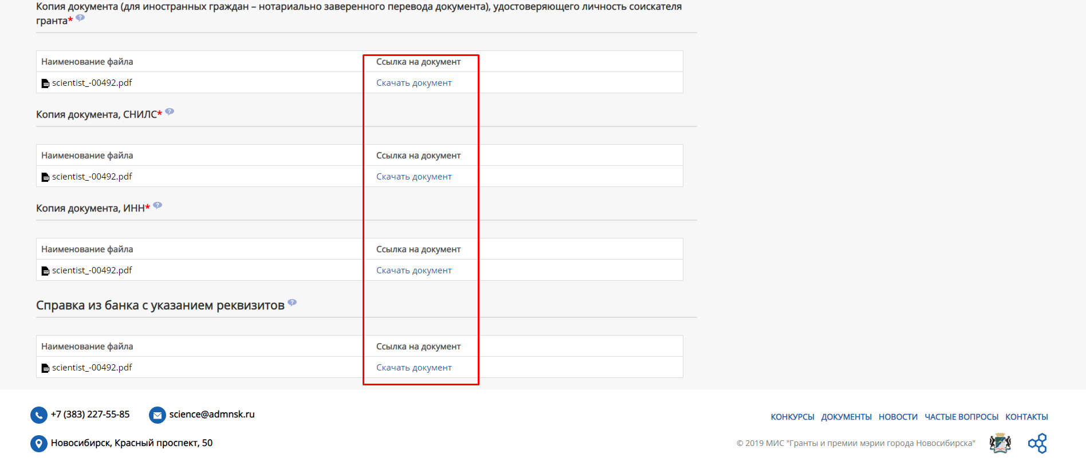
Рисунок 3.6 – Карточка молодого учёного. Вкладка «Основные данные» - Ссылки на скачивание прикреплённых документов

Вкладка «Организация»
Для перехода к вкладке «Организация» нажмите на её наименование в панели вкладок карточки молодого учёного, после чего в центральной области отобразятся данные об организациях, в которых состоит учёный (Рис. 3.7)
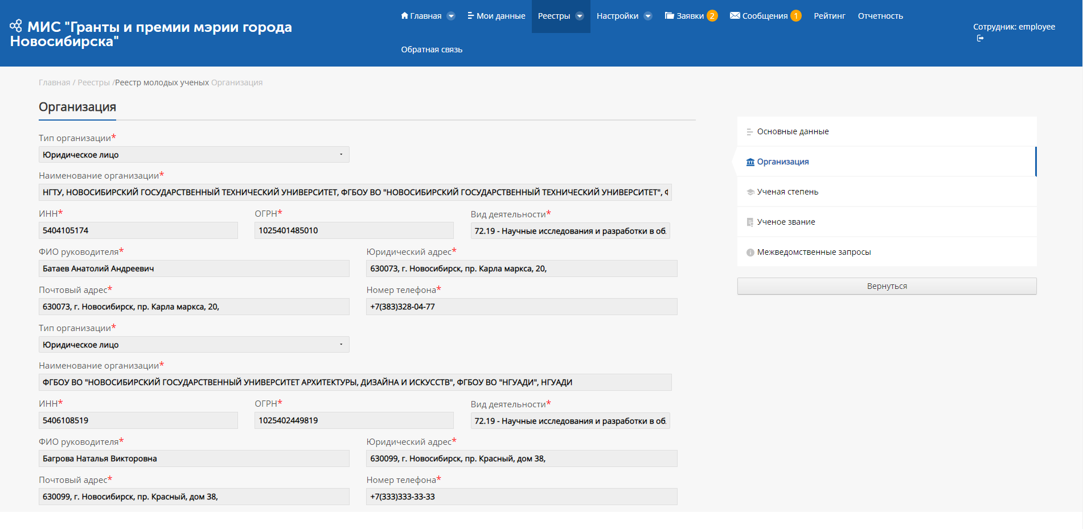
Рисунок 3.7 – Карточка молодого учёного. Вкладка «Организация»

Вкладка «Учёная степень»
Для перехода к информации об учёной степени необходимо выбрать вкладку «Учёная степень», после чего будет осуществлен переход на страницу с данной информацией (Рис. 3.8).
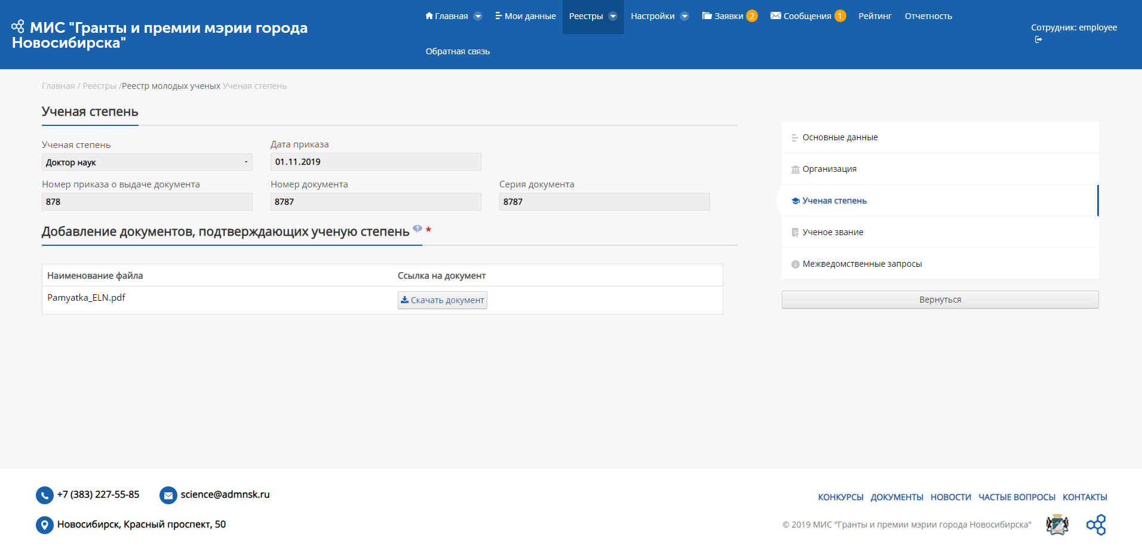
Рисунок 3.8 – Карточка молодого учёного. Вкладка «Учёная степень»

Вкладка «Учёное звание»
Для перехода к информации об учёной степени необходимо выбрать вкладку «Учёная степень», после чего будет осуществлен переход на страницу с данной информацией (Рис. 3.9).
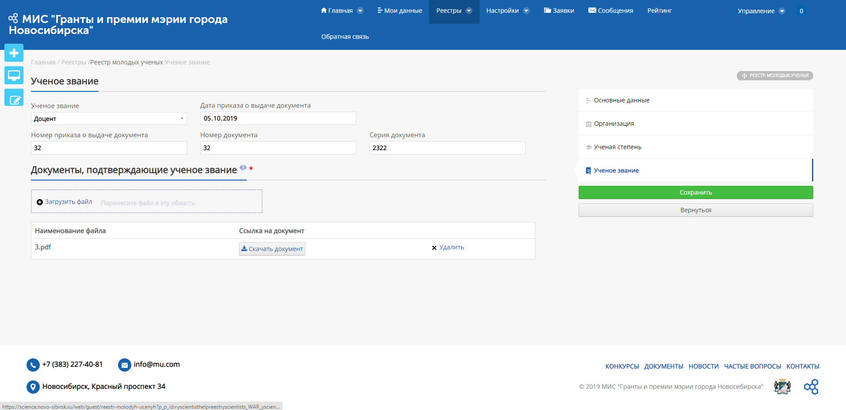
Рисунок 3.9 – Карточка молодого учёного. Вкладка «Учёное звание»

Вкладка «Межведомственные запросы»
Для перехода к информации о межведомственных запросах необходимо выбрать вкладку «Межведомственные запросы», после чего будет осуществлен переход на страницу с данной информацией (Рис. 3.10).
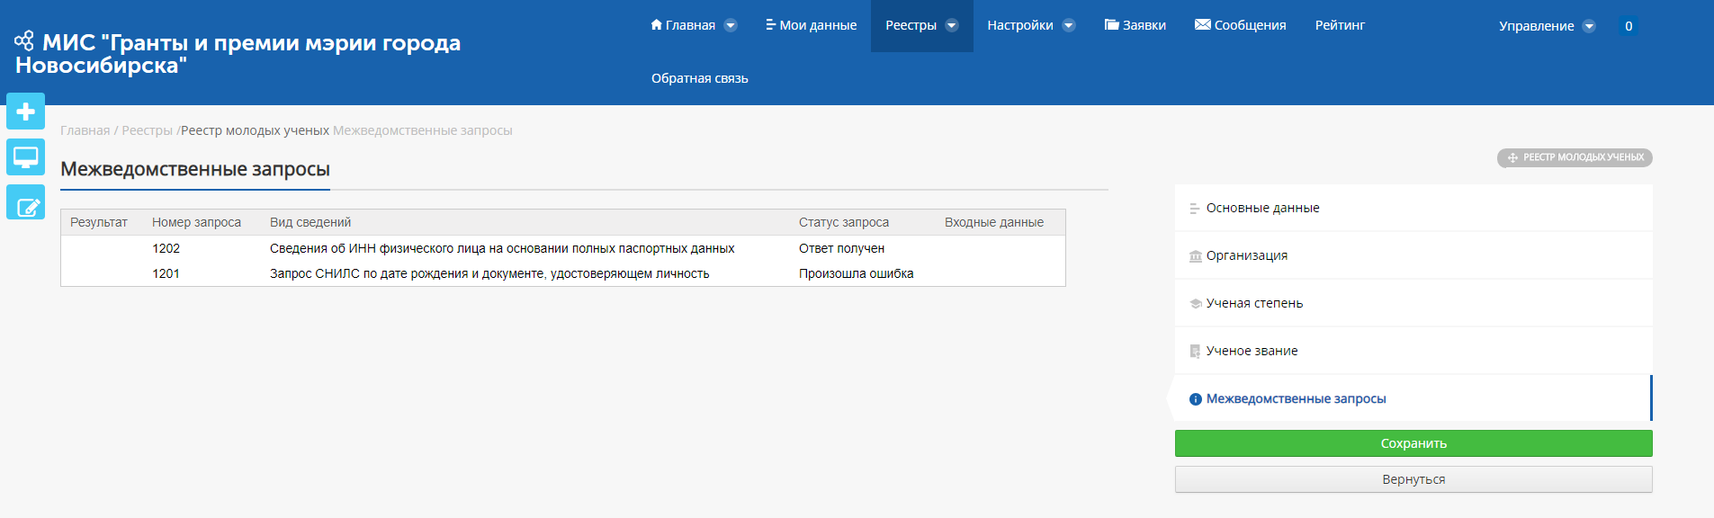
Рисунок 3.10 – Карточка молодого учёного. Вкладка «Межведомственные запросы»
В данной вкладке содержится информация об отправленных межведомственных запросах молодых учёных.
Доступные запросы:
- «Сведения о соответствии ФИО, даты рождения, пола и СНИЛС»;
- «Сведения об ИНН физического лица на основании ФИО и даты рождения».

Описание реестра «Эксперты»
После выбора подраздела в рабочей области должен отобразиться список созданных записей об экспертах (Рис. 3.11).
При этом, данный реестр доступен пользователям со следующими ролями:
- «Администратор»;
- «Ответственный сотрудник».
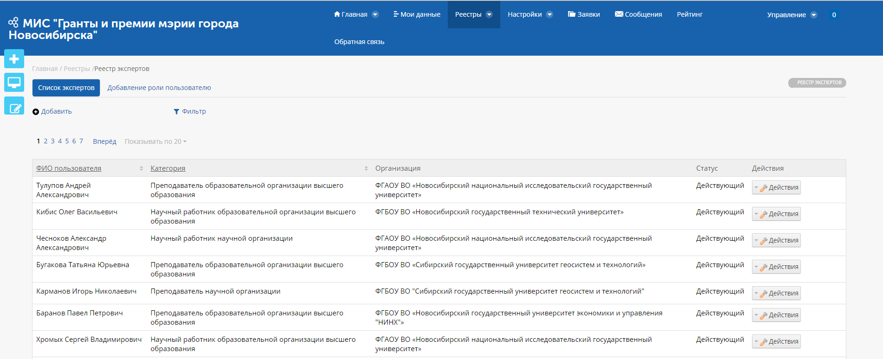
Рисунок 3.11 – Страница реестра «Эксперты»

Вкладка «Добавление роли пользователю»
Для того, чтобы назначить пользователю роль эксперта, необходимо перейти на вкладку «Добавление роли пользователю» (Рис. 3.12).
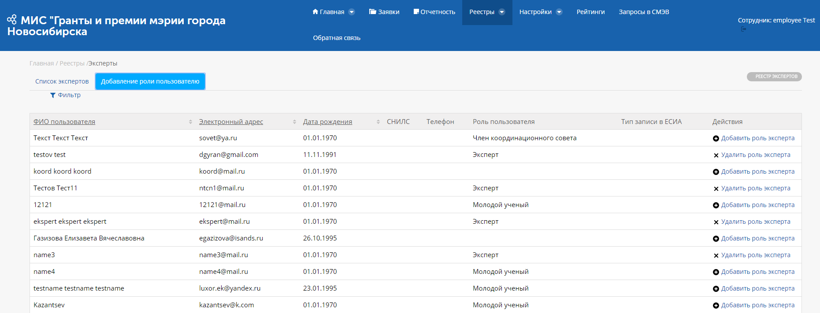
Рисунок 3.12 – Страница реестра «Эксперты». Вкладка «Добавление роли пользователю»
Для удобства поиска имеется возможность фильтрации данных, для этого необходимо нажать кнопку «Фильтр» в строке действий, после чего ввести критерии фильтрации (поиска) и подтвердить действие нажатием кнопки «Применить» (Рис. 3.13).
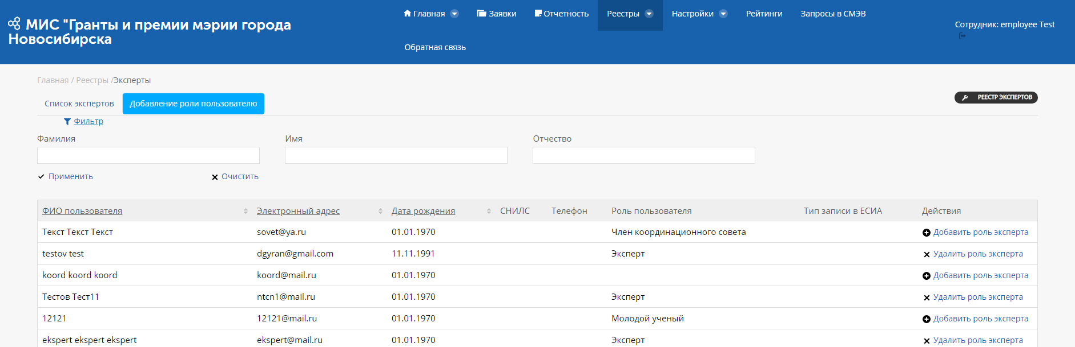
Рисунок 3.13 – Страница реестра «Эксперты». Вкладка «Добавление роли пользователю» с раскрытыми фильтрами
После нахождения нужных пользователей, которым необходимо присвоить роль эксперта, необходимо нажать на кнопку «Добавить роль эксперта», находящуюся в столбце действий.
Для того, чтобы удалить у пользователя роль эксперта, в столбце действий, в строке с нужной записью, необходимо нажать на кнопку «Удалить роль эксперта».

Вкладка «Список экспертов»
Для просмотра и управления записями эксперта необходимо перейти на вкладку «Список экспертов» (Рис. 3.11).
Для удобства поиска имеется возможность фильтрации данных, для этого необходимо нажать кнопку «Фильтр» в строке действий, после чего ввести критерии фильтрации (поиска) и подтвердить действие нажатием кнопки «Применить фильтр» (Рис. 3.14).
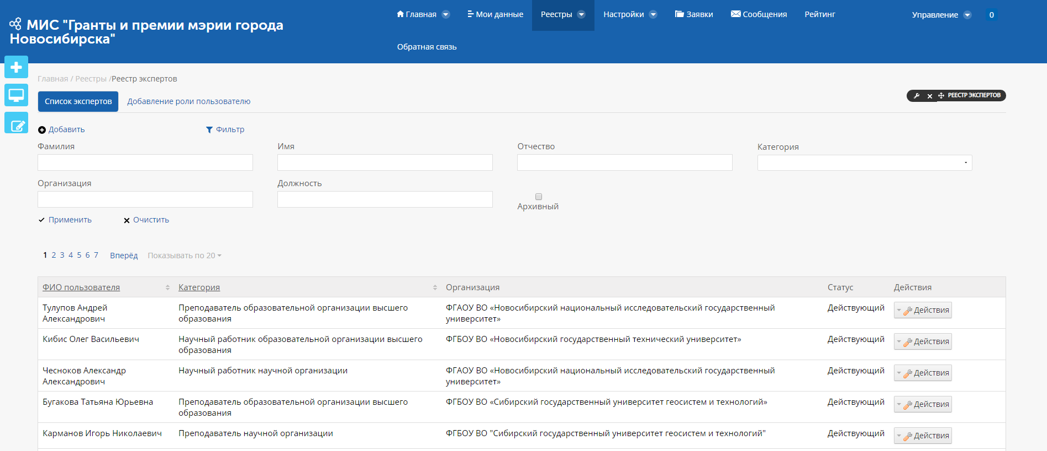
Рисунок 3.14 – Страница реестра «Эксперты» с раскрытыми фильтрами
Управление созданными записями осуществляется с помощью кнопки «Действия», при нажатии которую будет открыто всплывающее меню действий, содержащее следующие пункты:
- «Редактировать» - при нажатии на который будет открыта карточка выбранного эксперта;
- «Отправить в архив» - действие доступно для не архивных записей и при выборе будет переводить их в архивные;
- «Восстановить из архива» - действие доступно для архивных записей и при выборе будет восстанавливать их из архива;
- «Удалить» - при нажатии на который выбранная запись будет удалена, без возможности восстановления.
При нажатии кнопки «Добавить» или «Редактировать» произойдет открытие окна добавления/редактирования эксперта (Рис. 3.15).
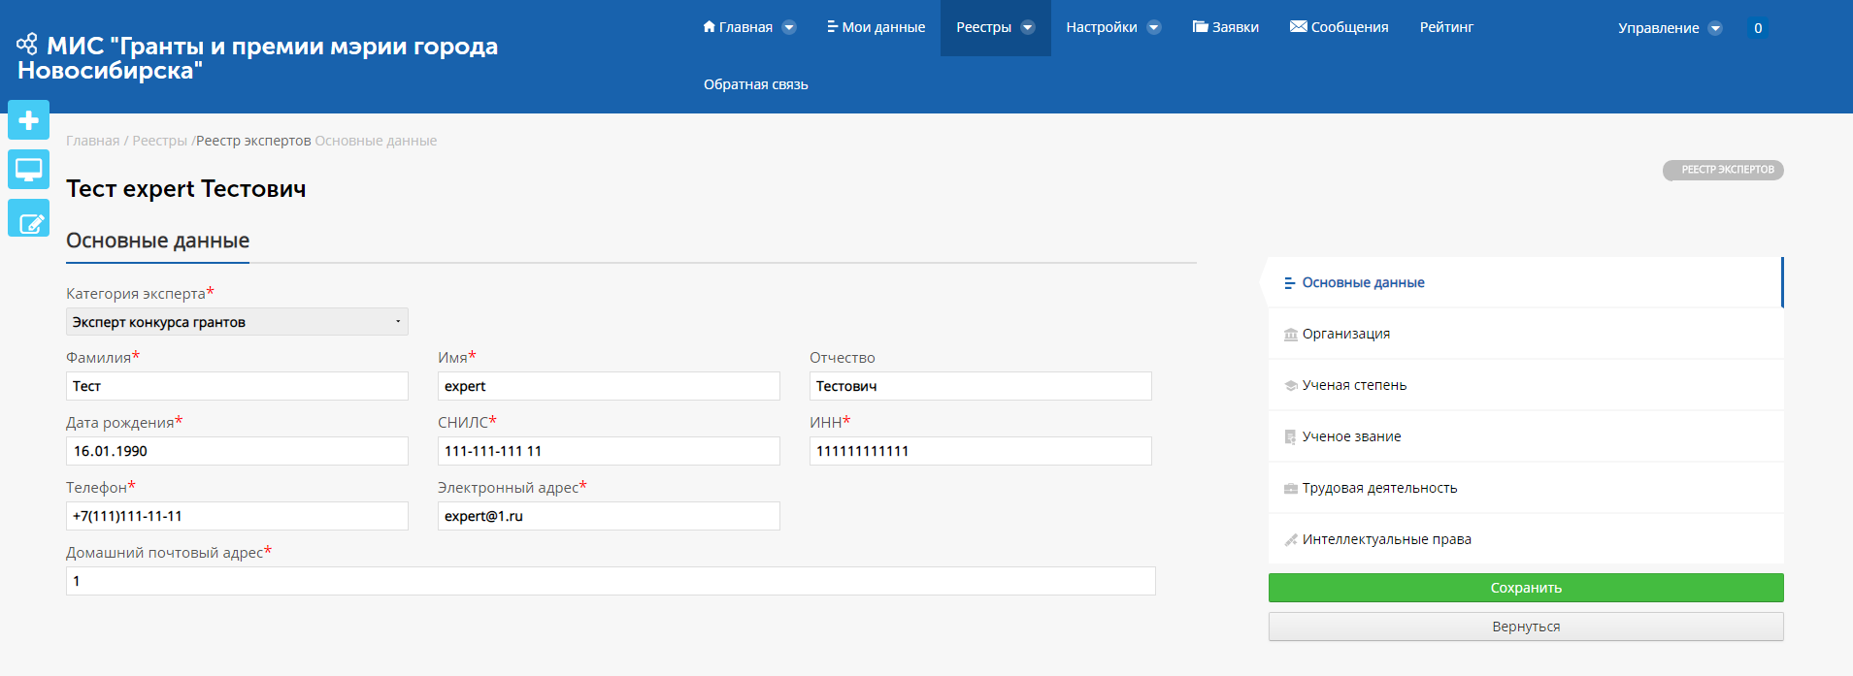
Рисунок 3.15 – Карточка эксперта. Вкладка «Основные данные»
В правой части окна находится панель управления, состоящая из вкладок «Основные данные», «Организация», «Учёная степень», «Учёное звание», «Трудовая деятельность» (только для категории экспертов «Эксперт конкурса грантов»), «Интеллектуальные права».
Также имеются кнопки «Сохранить» - при нажатии которой произойдет сохранение всех изменённых/введённых данных, и «Вернуться» - при нажатии которой произойдет выход в раздел «Мои данные» без сохранения информации.

Вкладка «Основные данные»
Вкладка «Основные данные» является стартовой при открытии карточки эксперта (Рис. 3.15).

Вкладка «Организация»
Для перехода к вкладке «Организация» нажмите на её наименование в панели вкладок карточки эксперта, после чего в центральной области отобразятся данные об организациях, в которых состоит эксперт (Рис. 3.16)
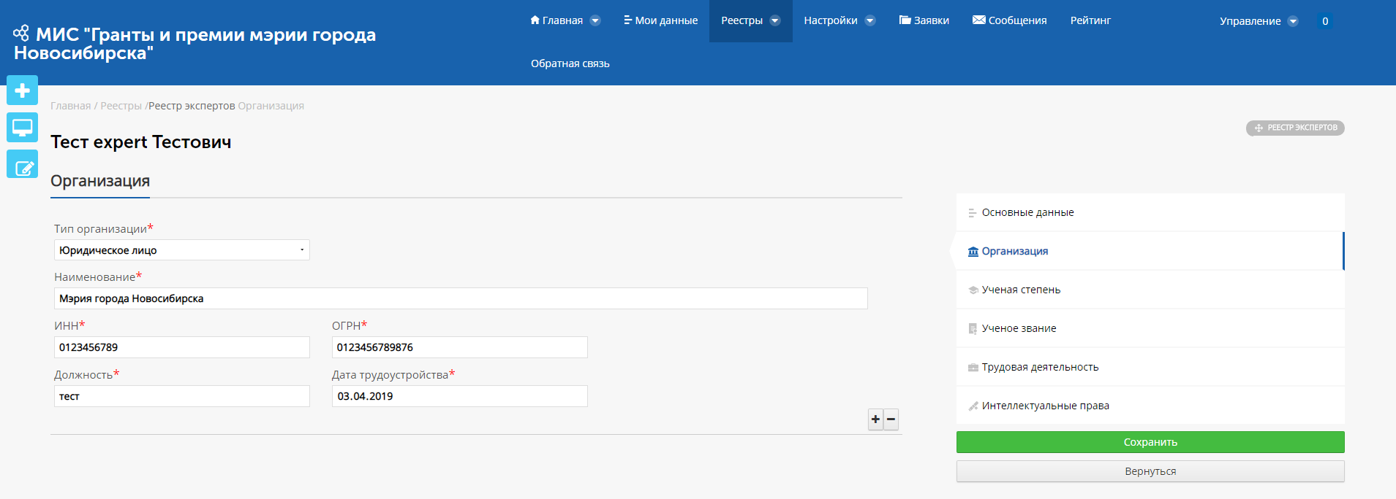
Рисунок 3.16 – Карточка эксперта. Вкладка «Организация»
При этом, при вводе данных в поле «Наименование организации» производится поиск по совпадениям с имеющимися в Системе организациями, на основе чего, формируется выпадающий список. При выборе организации из выпадающего списка остальные поля автоматически заполняются данными.

Вкладка «Учёная степень»
Для перехода к информации об учёной степени необходимо выбрать вкладку «Учёная степень», после чего будет осуществлен переход на страницу с данной информацией (Рис. 3.17).
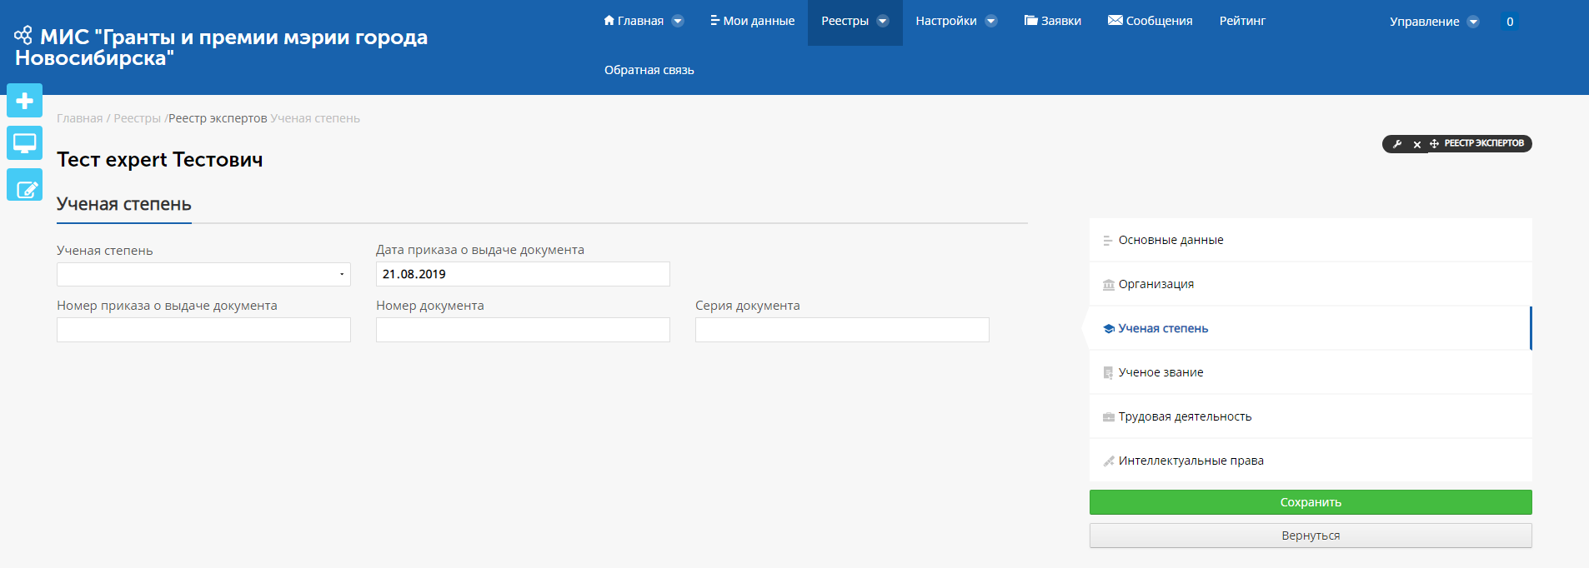
Рисунок 3.17 – Карточка эксперта. Вкладка «Учёная степень»

Вкладка «Учёное звание»
Для перехода к информации об учёном звании необходимо выбрать вкладку «Учёное звание», после чего будет осуществлён переход на страницу с данной информацией (Рис. 3.18).
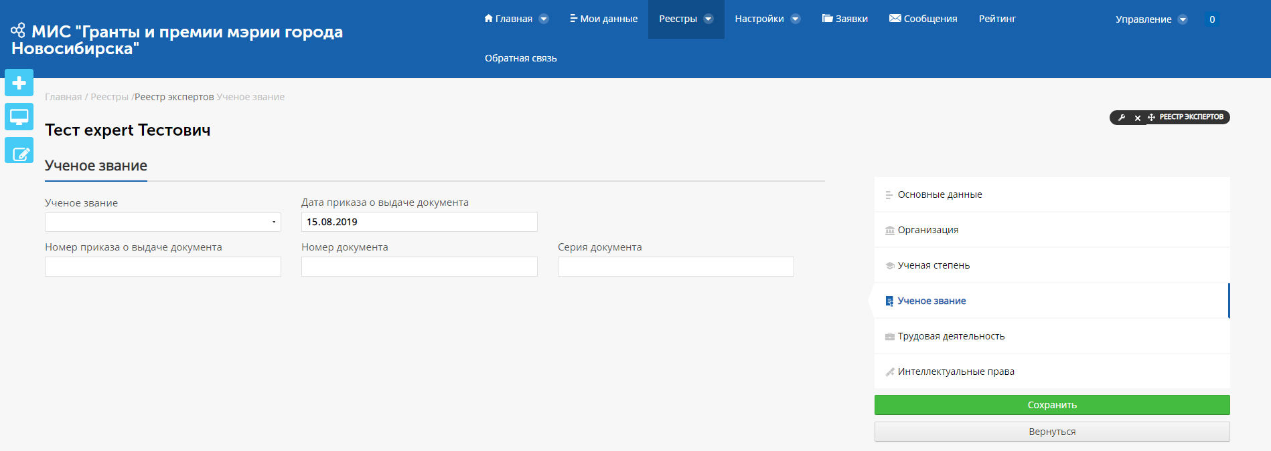
Рисунок 3.18 – Карточка эксперта. Вкладка «Учёное звание»

Вкладка «Трудовая деятельность»
Для перехода к информации о трудовой деятельности необходимо выбрать вкладку «Трудовая деятельность», после чего будет осуществлён переход на страницу с данной информацией (Рис. 3.19).
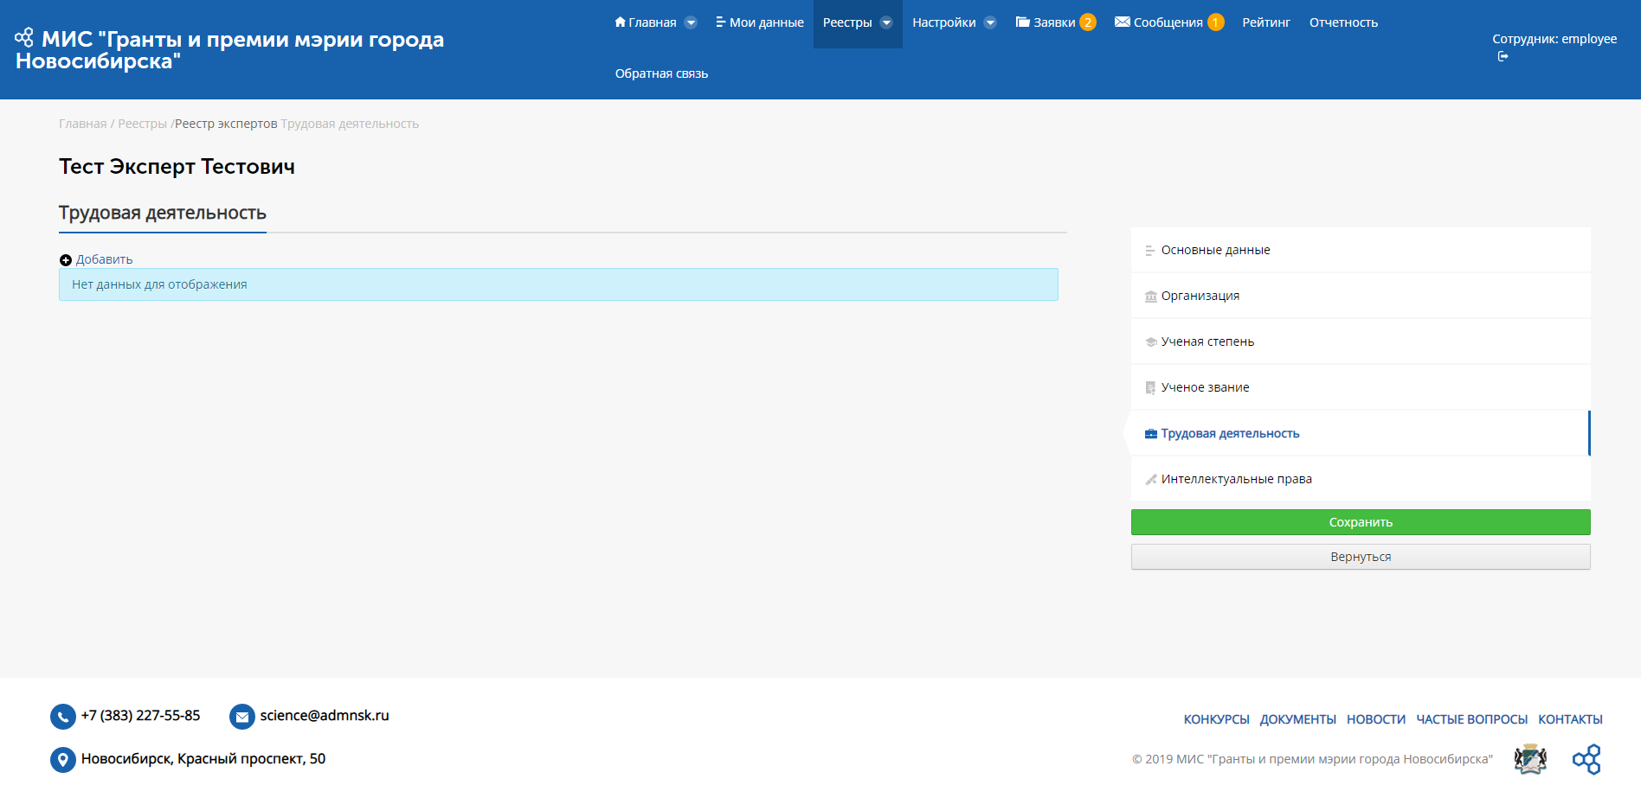
Рисунок 3.19 – Карточка эксперта. Вкладка «Трудовая деятельность»
При этом, при вводе данных в поле «Организация» производится поиск по совпадениям с имеющимися в Системе организациями, на основе чего формируется выпадающий список.

Вкладка «Интеллектуальные права»
Для перехода к информации об объектах интеллектуальной собственности необходимо выбрать вкладку «Интеллектуальные права», после чего будет осуществлен переход на страницу с данной информацией (Рис. 3.20).
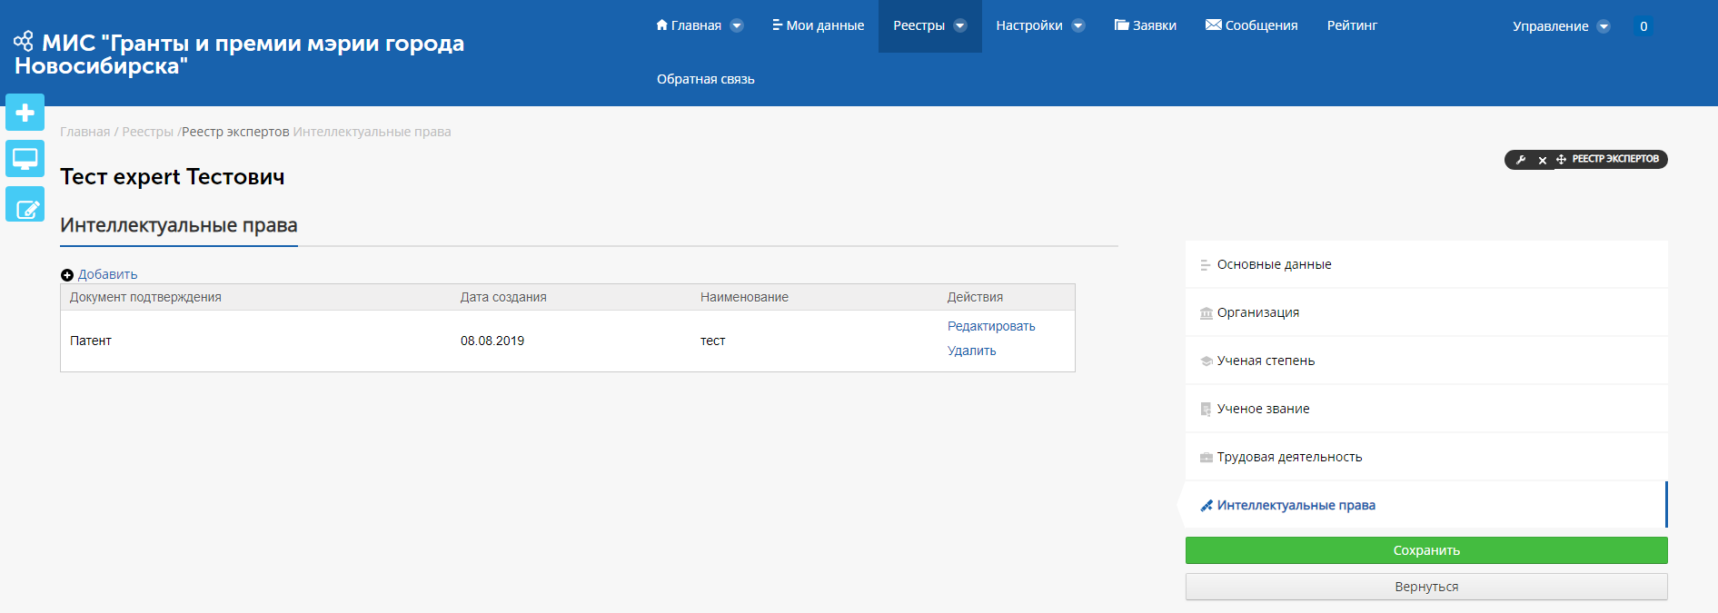
Рисунок 3.20 – Карточка эксперта. Вкладка «Интеллектуальная собственность»
В данной вкладке содержится информация об объектах интеллектуальной собственности.
Управление созданными записями осуществляется с помощью кнопок, содержащее следующие пункты:
- «Редактировать» - при нажатии которой будет открыто окно редактирования информации об интеллектуальной собственности;
- «Удалить» - при нажатии которого будет удалена выбранная запись об интеллектуальной собственности.
Добавление записи об объекте интеллектуальной собственности осуществляется при нажатии кнопки «Добавить». После нажатия кнопки «Добавить» будет открыто окно с формой создания записи об объекте интеллектуальной собственности (Рис. 3.21).
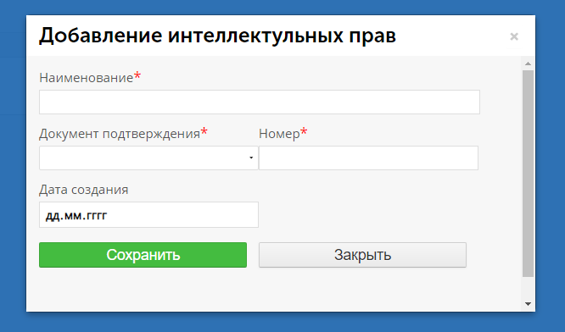
Рисунок 3.21 – Окно добавления записи об объекте интеллектуальной собственности
На форме имеются кнопки:
- «Сохранить» - при нажатии которой произойдет закрытие окна и сохранение записи;
- «Закрыть» - при нажатии которой произойдет закрытие всплывающего окна без создания новой записи.

  - Описание работы с разделом «Настройки»

Общее описание раздела
Раздел «Настройки» предназначен для настройки параметров.
Для перехода в раздел необходимо нажать кнопку пункта меню «Настройки», после чего выбрать один из доступных разделов (Рис. 4.1). При этом данный раздел доступен только пользователю с ролью «Администратор» и «Ответственный сотрудник».
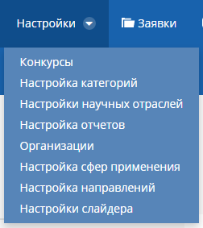
Рисунок 4.1 – Выбор раздела настроек
После выбора раздела пользователь будет перенаправлен на страницу со списком значений записей выбранного раздела (Рис. 4.2).
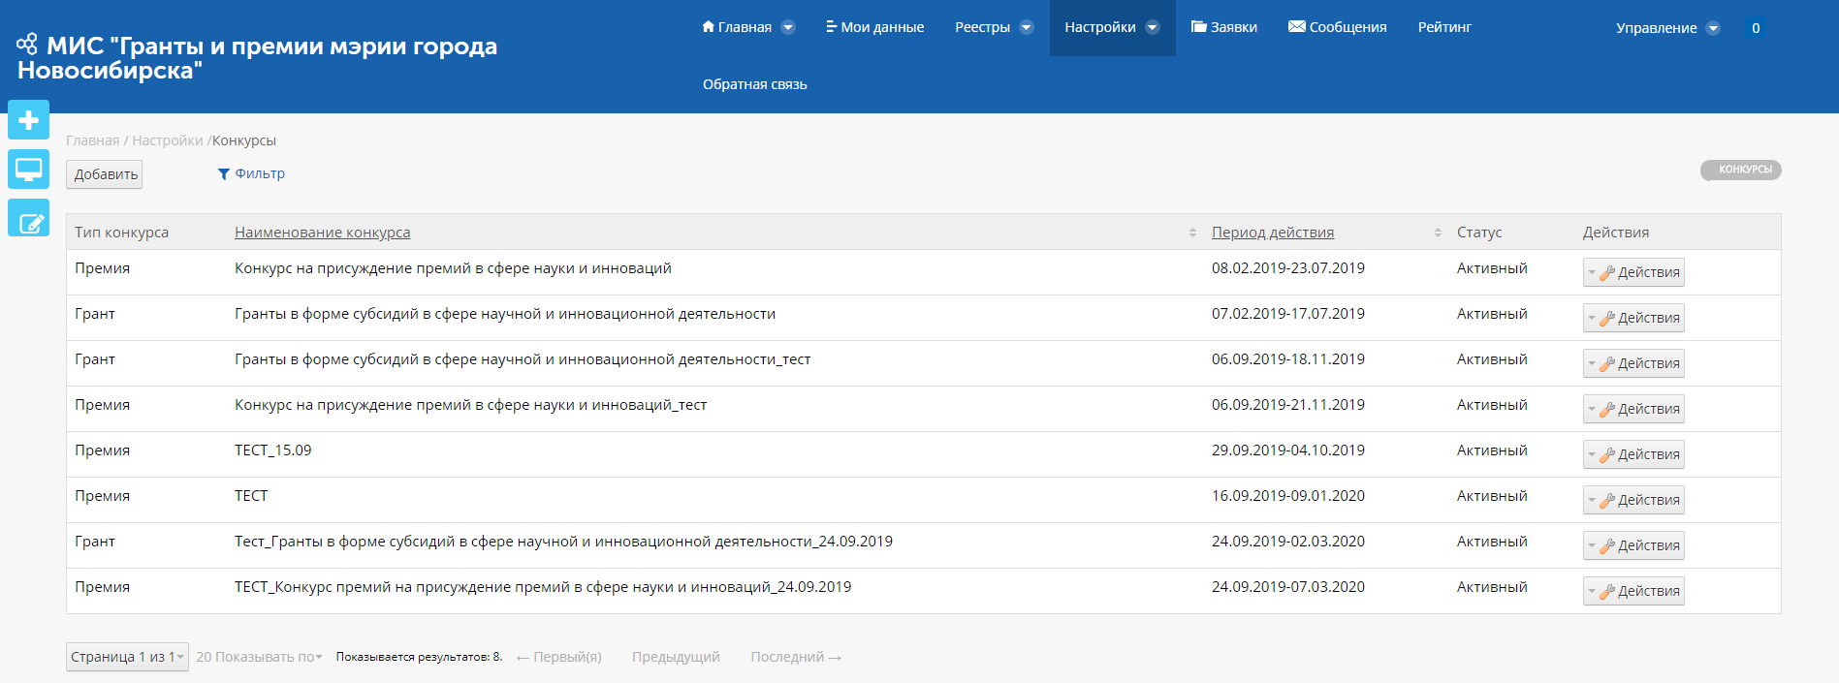
Рисунок 4.2 – Страница раздела настроек конкурса

Описание раздела «Конкурсы»
После выбора подраздела в рабочей области должен отобразиться список созданных настроек о конкурсе (Рис. 4.2).
При этом данный реестр доступен только пользователям с ролью «Администратор» и «Ответственный сотрудник».
Для удобства поиска имеется возможность фильтрации данных, для этого необходимо нажать кнопку «Фильтр» в строке действий, после чего ввести критерии фильтрации (поиска) и подтвердить действие нажатием кнопки «Применить» (Рис. 4.3).
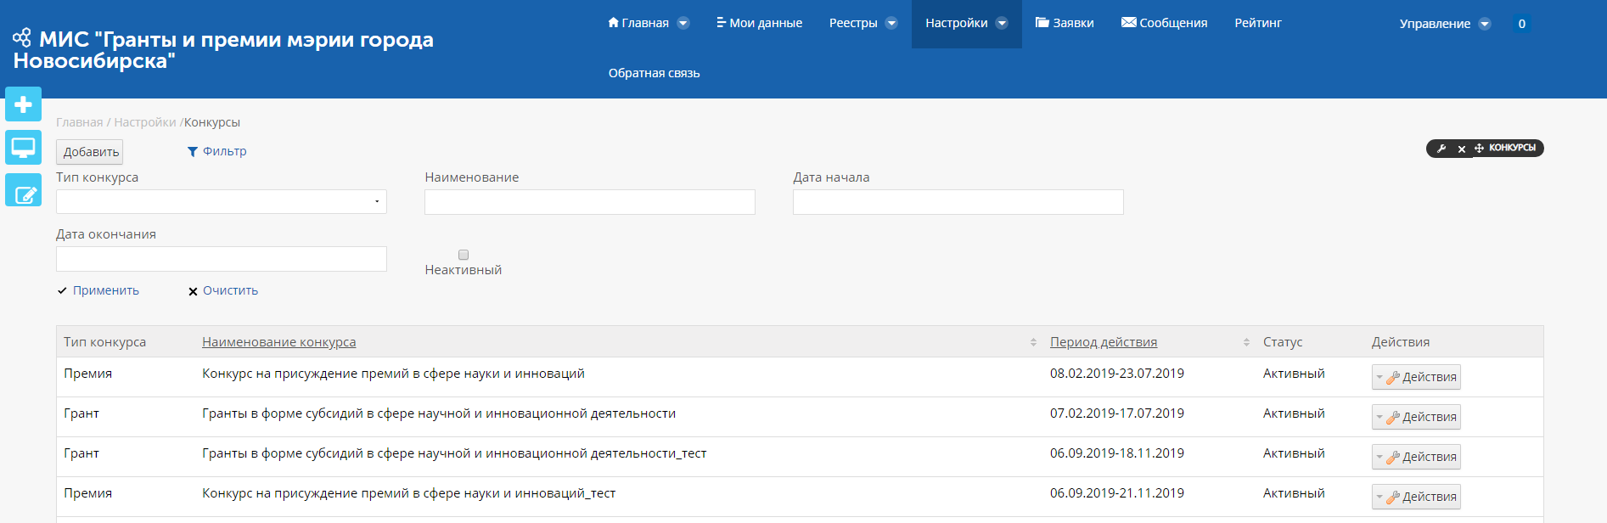
Рисунок 4.3 – Страница раздела настроек конкурса с раскрытыми фильтрами
Управление созданными записями осуществляется с помощью кнопки «Действия», при нажатии которой будет открыто всплывающее меню действий, содержащее следующие пункты:
- «Открыть» - при нажатии на который будет открыта карточка настройки выбранного конкурса;
- «Деактивировать» - действие доступно для активных записей и при выборе будет переводить их активные;
- «Активировать» - действие доступно для неактивных записей и при выборе будет восстанавливать их неактивных.
Добавление записи о конкурсе осуществляется при нажатии кнопки «Добавить», которая доступна только пользователям с ролью «Администратор» и «Ответственный сотрудник». После нажатия кнопки «Добавить» будет открыто всплывающее меню с возможностью выбора вида конкурса (Рис. 4.4).
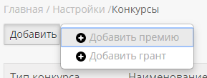
Рисунок 4.4 – Всплывающее меню выбора вида конкурса

Конкурс премий
В случае выбора вида «Конкурс премий» будет открыто окно с формой создания записи о настройке конкурса премий (Рис. 4.5).
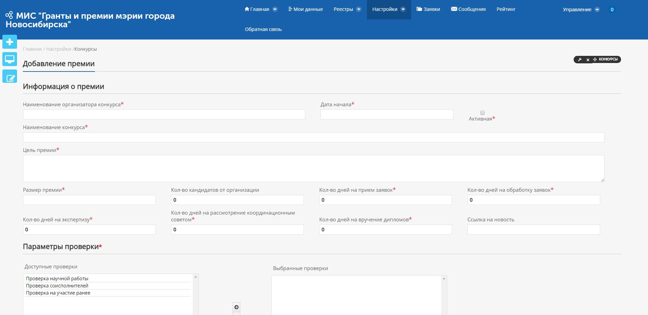
Рисунок 4.5 – Окно создания конкурса премий
Поле «Количество дней на прием заявок» влияет на то, через сколько дней, после даты начала, конкурс станет недоступным для подачи заявок.
При этом поле «Научные отрасли» имеет значения справочника «Настройка научных отраслей», а поле «Сфера применения инновационной продукции или технологии» - раздела «Настройка сфер применения», а «Категории молодых ученых» - раздела «Настройка категорий».
На формы также имеются кнопки:
- «Добавить» - при нажатии которой произойдет добавление блока информации «Номинации»;
- «Удалить» - при нажатии которой произойдет удаление записи из блока информации «Номинации»;
- «Сохранить» - при нажатии которой произойдет сохранение записи и закрытие окна создания;
- «Назад» - при нажатии которой произойдет закрытие окна без создания новой записи.

Конкурс грантов
В случае выбора вида «Конкурс грантов» будет открыто окно с формой создания записи о настройке конкурса грантов (Рис. 4.6).
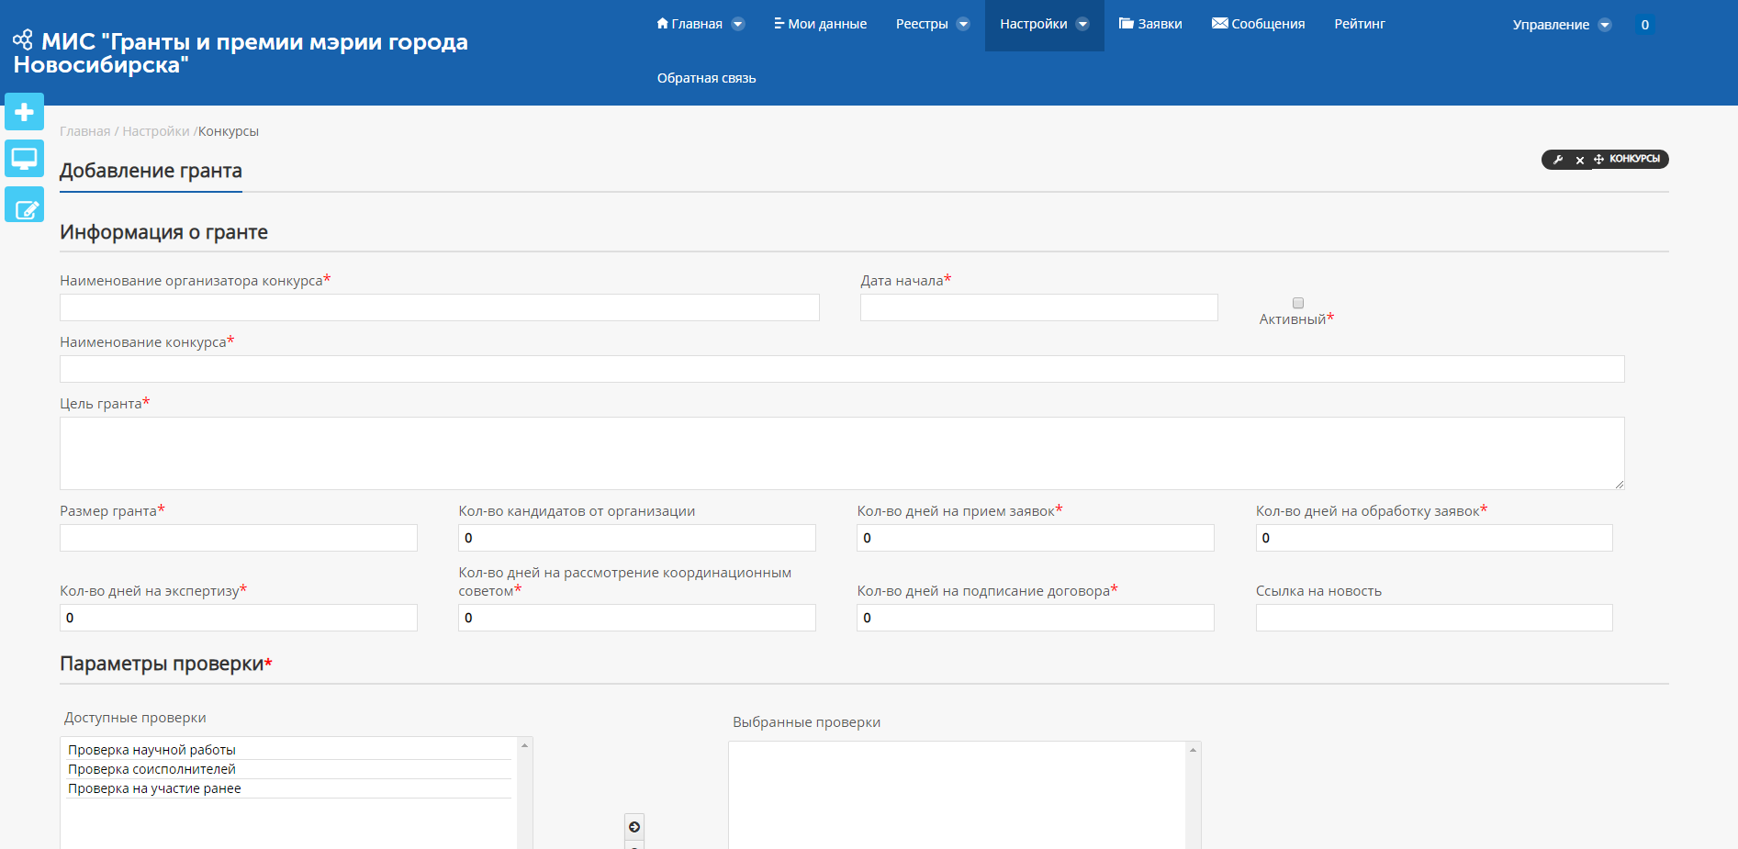
Рисунок 4.6 – Окно создания конкурса грантов
Поле «Количество дней на прием заявок» влияет на то, через сколько дней, после даты начала, конкурс станет недоступным для подачи заявок.
При этом поле «Научные отрасли» имеет значения раздела «Настройка научных отраслей», а поле «Направления сферы городского хозяйства или социальной сферы города» - раздела «Настройка направлений», а «Категории молодых ученых» - раздела «Настройка категорий».
На формы также имеются кнопки:
- «Добавить» - при нажатии которой произойдёт добавление блока информации «Обеспечение/возмещение затрат»;
- «Удалить» - при нажатии которой произойдёт удаление записи из блока информации «Обеспечение/возмещение затрат»;
- «Сохранить» - при нажатии которой произойдёт сохранение записи и закрытие окна создания;
- «Отмена» - при нажатии которой произойдёт закрытие окна без создания новой записи.

После создания конкурса, в случае если он имеет тип «Активный», на главной странице появится объявление о конкурсе, а также, в день начала конкурса, появится возможность создавать заявки на данный конкурс. Кроме того, при подаче заявки будет производиться проверка по категориям молодых учёных и ограничению по возрасту.
По прошествии заданного количества дней на подачу заявки, подача заявок становится недоступна.

Описание раздела «Настройка научных отраслей»
После выбора подраздела в рабочей области должен отобразиться список созданных настроек научных отраслей (Рис. 4.7).
При этом данный реестр доступен только пользователям с ролью «Администратор» и «Ответственный сотрудник».
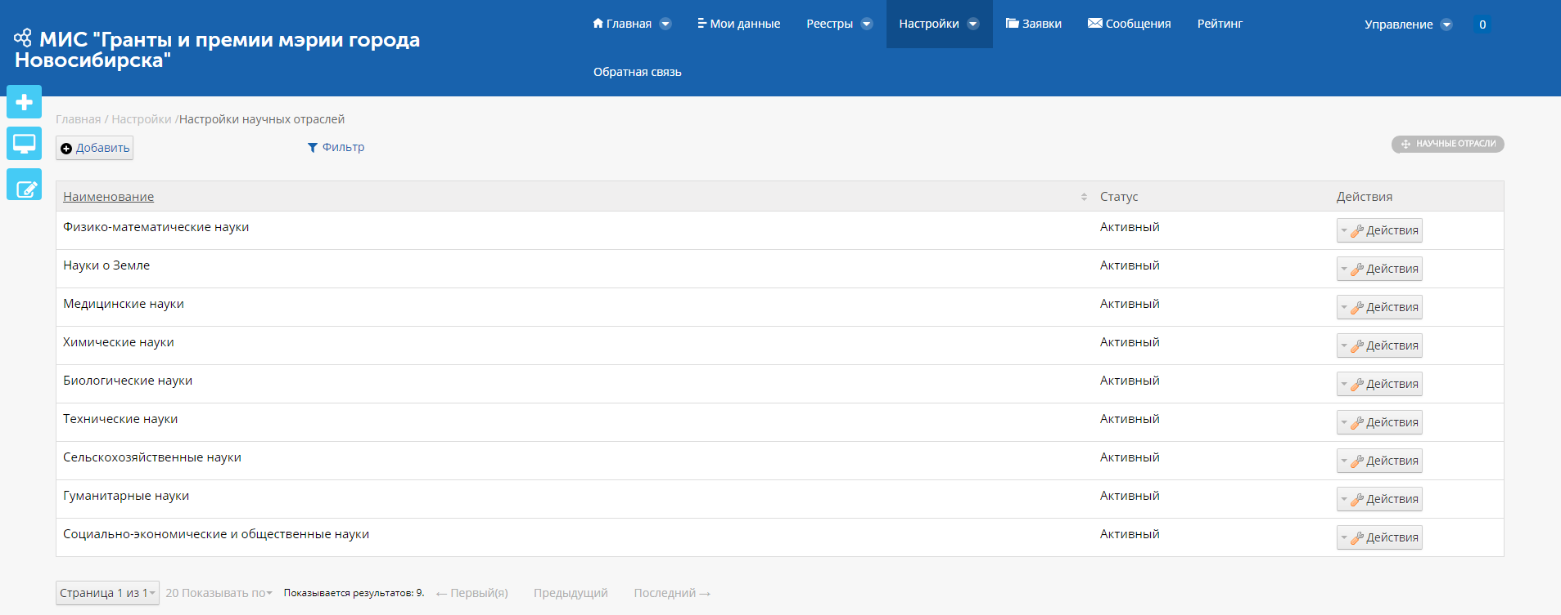
Рисунок 4.7 – Страница настройки научных отраслей
Управление созданными записями осуществляется с помощью кнопки «Действия», при нажатии которой будет открыто всплывающее меню действий, содержащее следующие пункты:
- «Редактировать» - при нажатии на который будет открыта карточка настройки выбранной научной отрасли;
- «Деактивировать» - действие доступно для активных записей и при выборе будет переводить их в неактивные;
- «Активировать» - действие доступно для неактивных записей и при выборе будет восстанавливать их в активные.
Добавление записи о научной отрасли осуществляется при нажатии кнопки «Добавить», которая доступна только пользователям с ролью «Администратор» и «Ответственный сотрудник». После нажатия кнопки «Добавить» будет открыто всплывающее окно добавления научной отрасли (Рис. 4.8).
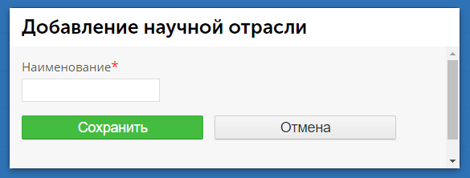
Рисунок 4.8 – Всплывающее окно добавления научной отрасли

Описание раздела «Настройка направлений»
После выбора подраздела в рабочей области должен отобразиться список созданных настроек направлений (Рис. 4.9).
При этом, данный реестр доступен только пользователям с ролью «Администратор» и «Ответственный сотрудник».
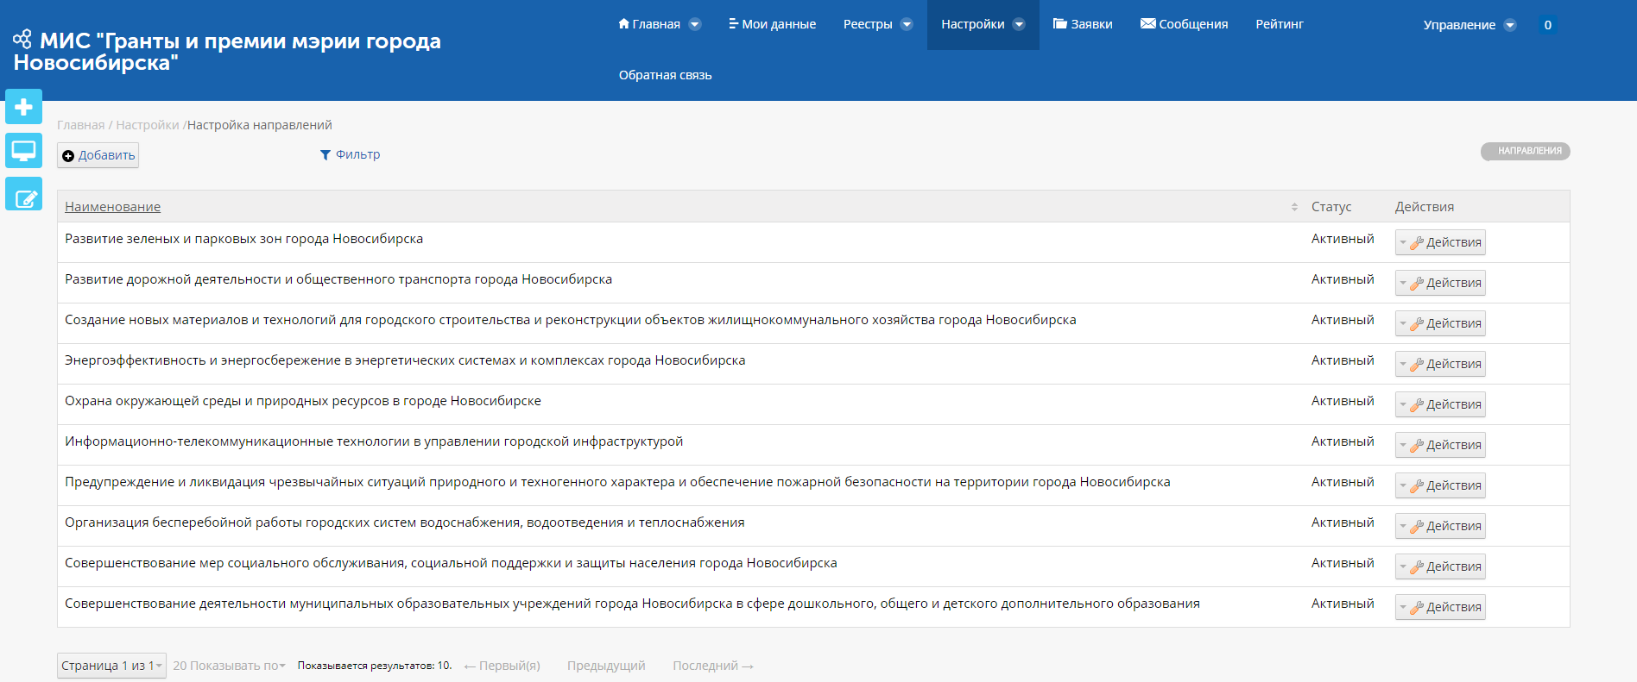
Рисунок 4.9 – Страница настройки направлений
Управление созданными записями осуществляется с помощью кнопки «Действия», при нажатии которой будет открыто всплывающее меню действий, содержащее следующие пункты:
- «Открыть» - при нажатии на который будет открыта карточка настройки выбранного направления;
- «Деактивировать» - действие доступно для активных записей и при выборе будет переводить их в неактивные;
- «Активировать» - действие доступно для неактивных записей и при выборе будет восстанавливать их в активные.
Добавление записи о направлении осуществляется при нажатии кнопки «Добавить», которая доступна только пользователям с ролью «Администратор» и «Ответственный сотрудник». После нажатия кнопки «Добавить» будет открыто всплывающее окно добавления направления (Рис. 4.10).
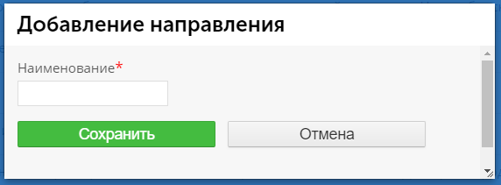
Рисунок 4.10 – Всплывающее окно добавления направления

Описание раздела «Настройка отчётов»
После выбора подраздела в рабочей области должен отобразиться список созданных настроек отчётных форм (Рис. 4.11).
При этом, данный реестр доступен только пользователям с ролью «Администратор» и «Ответственный сотрудник».
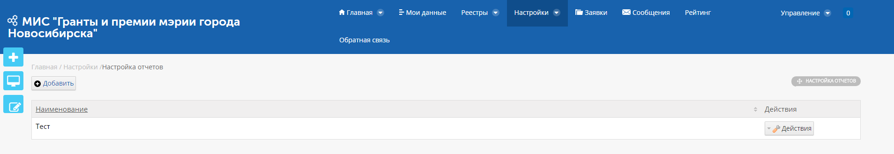
Рисунок 4.11 – Страница настройки отчётных форм
Управление созданными записями осуществляется с помощью кнопки «Действия», при нажатии которой будет открыто всплывающее меню действий, содержащее следующие пункты:
- «Открыть» - при нажатии на который будет открыта карточка настройки выбранной отчётной формы;
- «Деактивировать» - действие доступно для активных записей и при выборе будет переводить их в неактивные;
- «Активировать» - действие доступно для неактивных записей и при выборе будет восстанавливать их в активные.
Добавление записи об отчётной форме осуществляется при нажатии кнопки «Добавить», которая доступна только пользователям с ролью «Администратор» и «Ответственный сотрудник». После нажатия кнопки «Добавить» будет открыто окно добавления отчётной формы (Рис. 4.12).
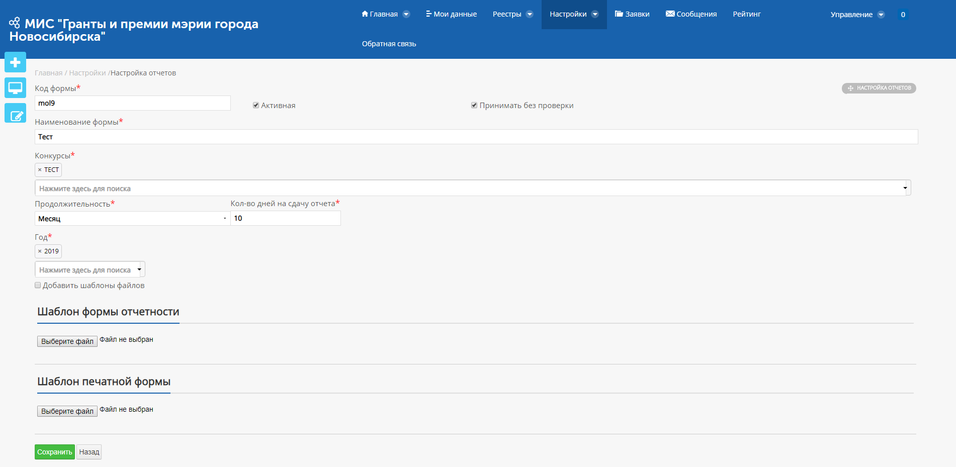
Рисунок 4.12 – Форма добавления отчётной формы
Поле «Код формы» предназначен для проверок файлов в формате excel, в случае, если предусмотрен шаблон для заполнения данных.
В случае, если в поле «Принимать без проверки» стоит галочка, то данный тип отчета не требует проверки пользователем с ролью «Ответственный сотрудник».
Поле «Продолжительность» определяет в течение какого времени должен сдаваться данный отчет после завершения конкурса.
Поле «Количество дней для сдачи» определяет количество дней, в течение которых пользователю необходимо сдать данный отчёт.
Для облегчения понимания и заполнения Системы пользователем шаблон для импорта/экспорта отчётов может быть настроен из обычного xlsx файла.
Если шаблоны не загружены, то пользователь с ролью «Молодой учёный» может загружать любые файлы в отчет.

Описание раздела «Организации»
После выбора подраздела в рабочей области должен отобразиться список созданных настроек организаций (Рис. 4.13).
При этом, данный реестр доступен только пользователям с ролью «Администратор» и «Ответственный сотрудник».
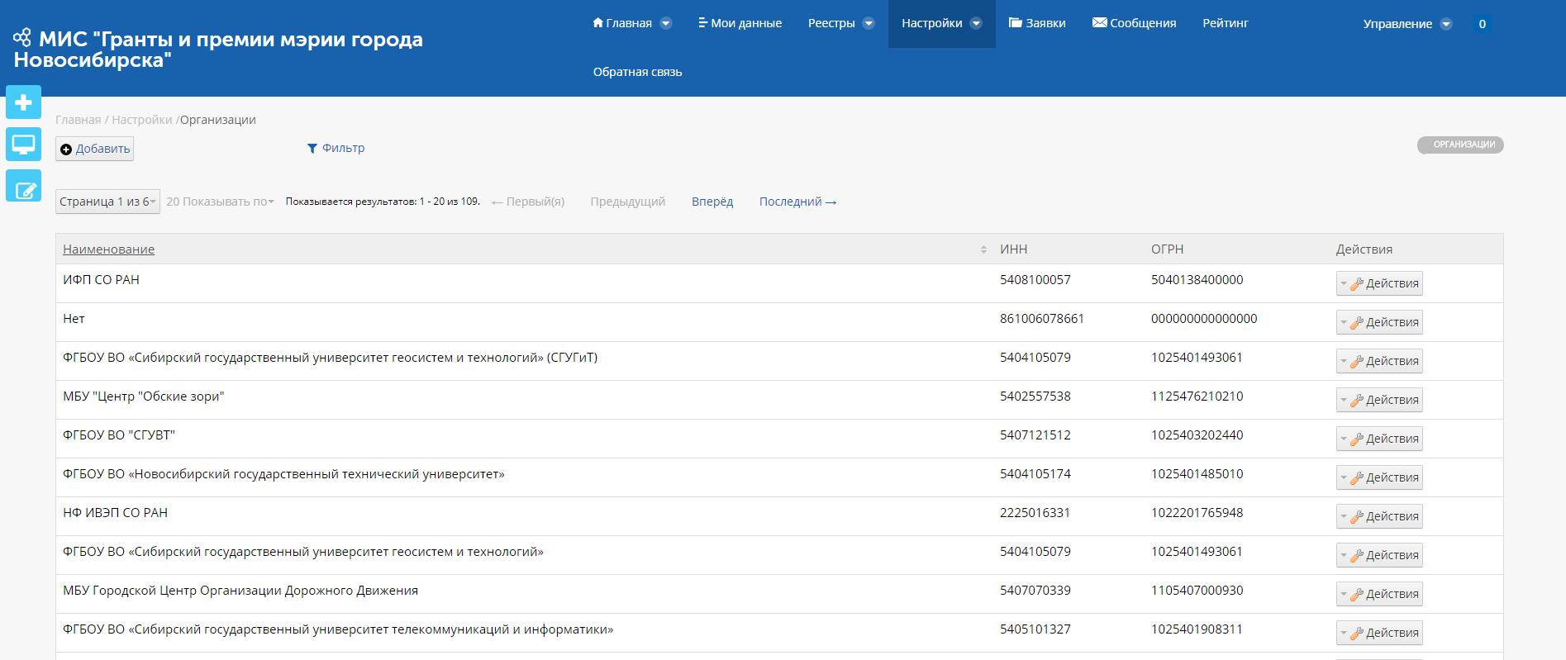
Рисунок 4.13 – Страница настройки организаций
Управление созданными записями осуществляется с помощью кнопки «Действия», при нажатии которой будет открыто всплывающее меню действий, содержащее следующие пункты:
- «Открыть» - при нажатии на который будет открыта карточка настройки выбранной организации;
- «Деактивировать» - действие доступно для активных записей и при выборе будет переводить их в неактивные;
- «Активировать» - действие доступно для неактивных записей и при выборе будет восстанавливать их в активные;
- «История запросов» - при нажатии на который будет открыто окно с информацией о запросах, направляемых по этой организации.
Добавление записи об организации осуществляется при нажатии кнопки «Добавить», которая доступна только пользователям с ролью «Администратор» и «Ответственный сотрудник». После нажатия кнопки «Добавить» будет открыто окно добавления организации (Рис. 4.14).
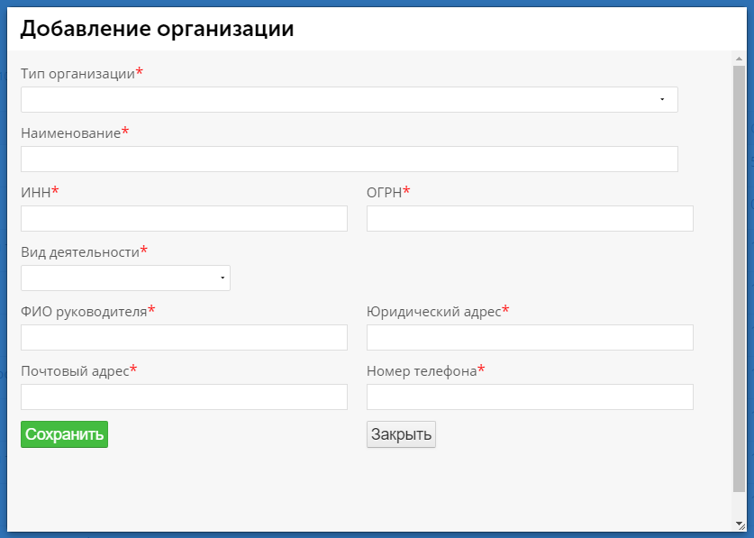
Рисунок 4.14 – Форма добавления организации
Данные полей «ИНН», «ОГРН», Вид деятельности», «ФИО руководителя», «Юридический адрес» и «Почтовый адрес» заполняются автоматически из Выписки ЕГРЮЛ/ЕГРИП.

Описание раздела «Настройка сфер применения»
После выбора подраздела в рабочей области должен отобразиться список созданных настроек сфер применений (Рис. 4.15).
При этом, данный реестр доступен только пользователям с ролью «Администратор» и «Ответственный сотрудник».
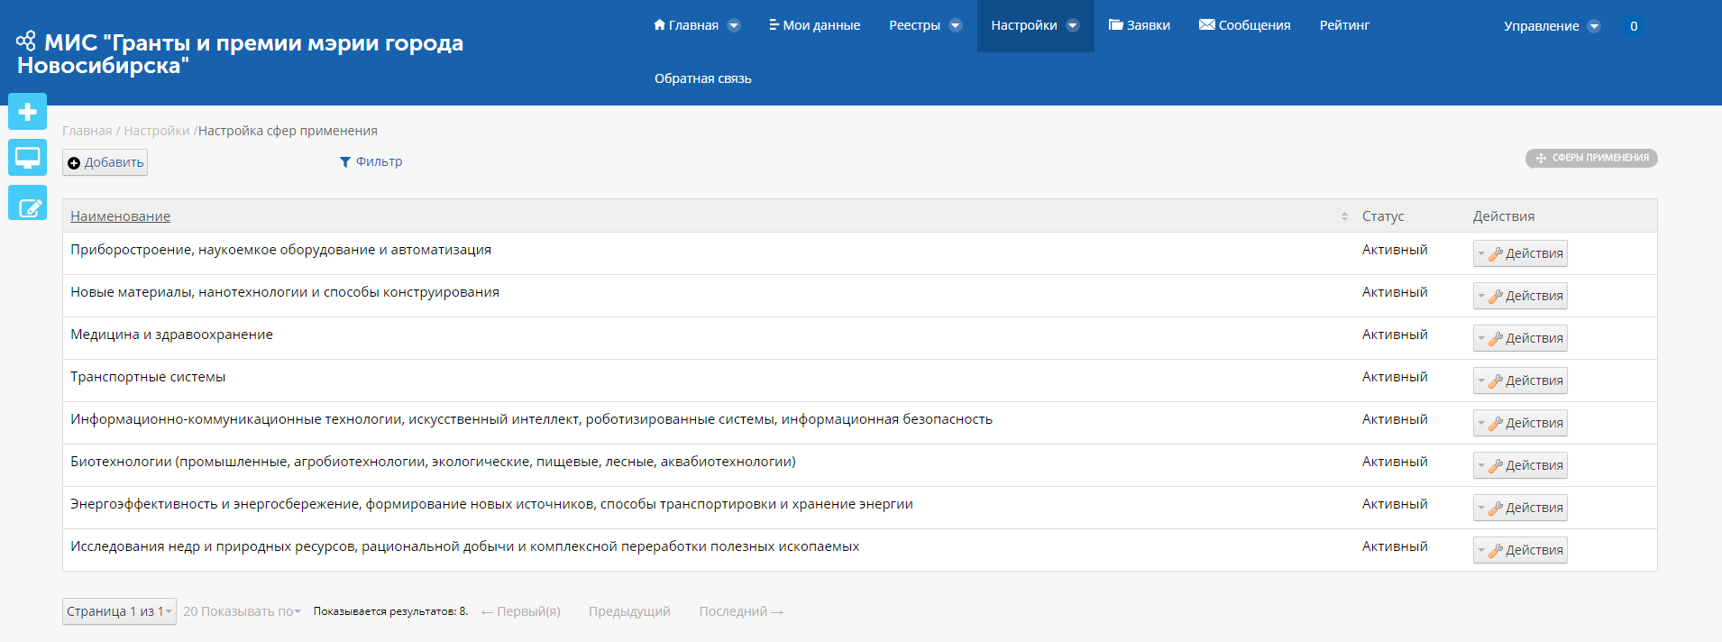
Рисунок 4.15 – Страница настройки сфер применений
Управление созданными записями осуществляется с помощью кнопки «Действия», при нажатии которой будет открыто всплывающее меню действий, содержащее следующие пункты:
- «Открыть» - при нажатии на который будет открыта карточка настройки выбранной сферы применения;
- «Деактивировать» - действие доступно для активных записей и при выборе будет переводить их в неактивные;
- «Активировать» - действие доступно для неактивных записей и при выборе будет восстанавливать их в активные.
Добавление записи о сфере применения осуществляется при нажатии кнопки «Добавить», которая доступна только пользователям с ролью «Администратор» и «Ответственный сотрудник». После нажатия кнопки «Добавить» будет открыто всплывающее окно добавления сферы применения (Рис. 4.16).
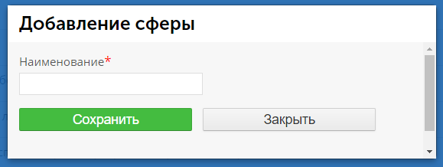
Рисунок 4.16 – Форма добавления сферы применения

Описание раздела «Настройка категорий»
После выбора подраздела в рабочей области должен отобразиться список созданных настроек категорий (Рис. 4.17).
При этом, данный реестр доступен только пользователям с ролью «Администратор» и «Ответственный сотрудник».
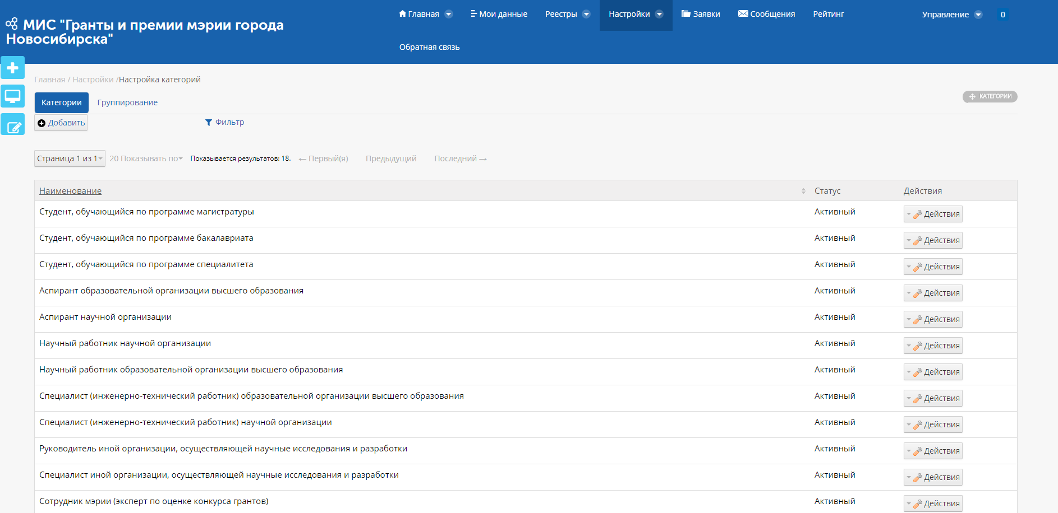
Рисунок 4.17 – Страница настройки категорий
Управление созданными записями осуществляется с помощью кнопки «Действия», при нажатии которой будет открыто всплывающее меню действий, содержащее следующие пункты:
- «Открыть» - при нажатии на который будет открыта карточка настройки выбранной категории;
- «Деактивировать» - действие доступно для активных записей и при выборе будет переводить их в неактивные;
- «Активировать» - действие доступно для неактивных записей и при выборе будет восстанавливать их в активные.
Добавление записи о категории учёного осуществляется при нажатии кнопки «Добавить», которая доступна только пользователям с ролью «Администратор» и «Ответственный сотрудник». После нажатия кнопки «Добавить» будет открыто всплывающее окно добавления категории (Рис. 4.18).
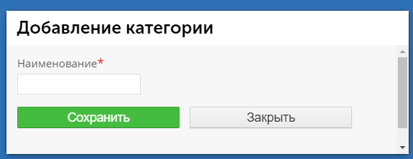
Рисунок 4.18 – Форма добавления категории

Описание раздела «Настройка слайдера»
Раздел настройки слайдера описан в п. 1.2. настоящего Руководства.

  - Описание работы с разделом «Заявки»

Общее описание раздела
Раздел «Заявки» предназначен для подачи заявок молодыми учёными, а также их проверки и экспертного оценивания.
Для перехода в раздел необходимо нажать кнопку пункта меню «Заявки», после чего произойдет переход на форму со списком поданных заявок (Рис. 5.1).
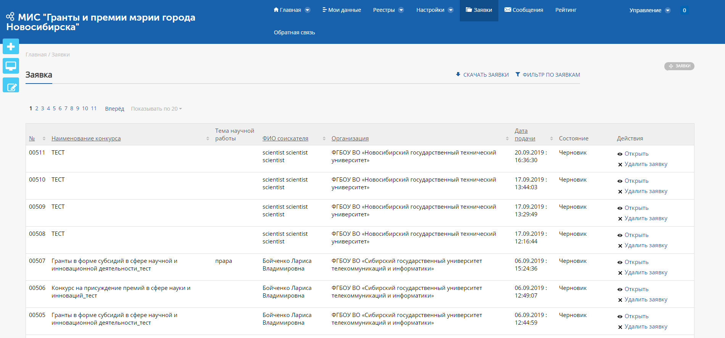
Рисунок 5.1 – Страница подачи и учёта заявок
Для удобства поиска имеется возможность фильтрации данных, для этого необходимо нажать кнопку «Фильтр» в строке действий, после чего ввести критерии фильтрации (поиска) и подтвердить действие нажатием кнопки «Применить» (Рис. 5.2).
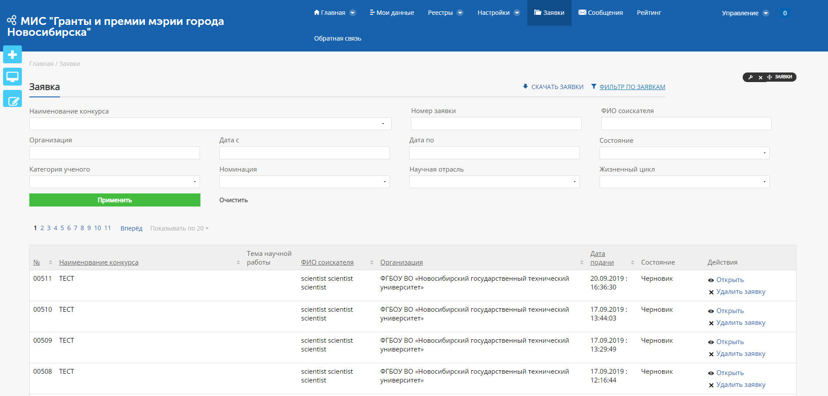
Рисунок 5.2 – Страница подачи и учёта заявок с раскрытыми фильтрами
Предусмотрена фильтрация по одному или нескольким критериям:
- «Наименование конкурса» - позволяющий ввести текстовое значение и отфильтровать значения списка по содержанию поля «Наименование конкурса»;
- «Номер заявки» - позволяющий ввести текстовое значение и отфильтровать значения списка по содержанию поля «№»;
- «ФИО соискателя» - позволяющий ввести текстовое значение и отфильтровать значения списка по содержанию поля «ФИО соискателя»;
- «Организация» - позволяющий ввести текстовое значение и отфильтровать значения списка по содержанию поля «Организация»;
- «Дата с» - позволяющий выбрать дату и отфильтровать значения списка по содержанию поля «Дата подачи»;
- «Дата по» - позволяющий выбрать дату и отфильтровать значения списка по содержанию поля «Дата подачи»;
- «Состояние» - позволяющий выбрать одно из значений выпадающего списка и отфильтровать значения списка по содержанию поля «Состояние». Выпадающий список состояний содержит значения:
  - «Черновик»;
  - «На проверке»;
  - Документы получены;
  - «Отклонена»;
  - «Принята к участию»;
  - «На доработке»;
  - «Экспертное оценивание»;
  - «Отказ от экспертизы»;
  - «Лауреат конкурса»;
  - «Грантополучатель»;
  - «Договор заключен»;
  - «Выполнено»;
  - «Назначение эксперта»;
  - «Выявлено несоответствие»;
  - «Экспертиза завершена».
- «Категория учёного» - позволяющий выбрать одно из значений выпадающего списка, содержащего категории учёных и отфильтровать значения списка по содержанию поля «Категория учёного»;
- «Номинация» - позволяющий выбрать одно из значений выпадающего списка, содержащего номинации и отфильтровать значения списка по содержанию поля «Номинация»;
- «Научная отрасль» - позволяющий выбрать одно из значений выпадающего списка, содержащего научные отрасли и отфильтровать значения списка по содержанию поля «Научная отрасль»;
- «Жизненный цикл» - позволяющий выбрать одно из значений выпадающего списка, содержащего жизненные циклы работ и отфильтровать значения списка по содержанию поля «Жизненный цикл».
При нажатии кнопки «Открыть» осуществится переход на форму выбранной заявки (Рис. 5.3).
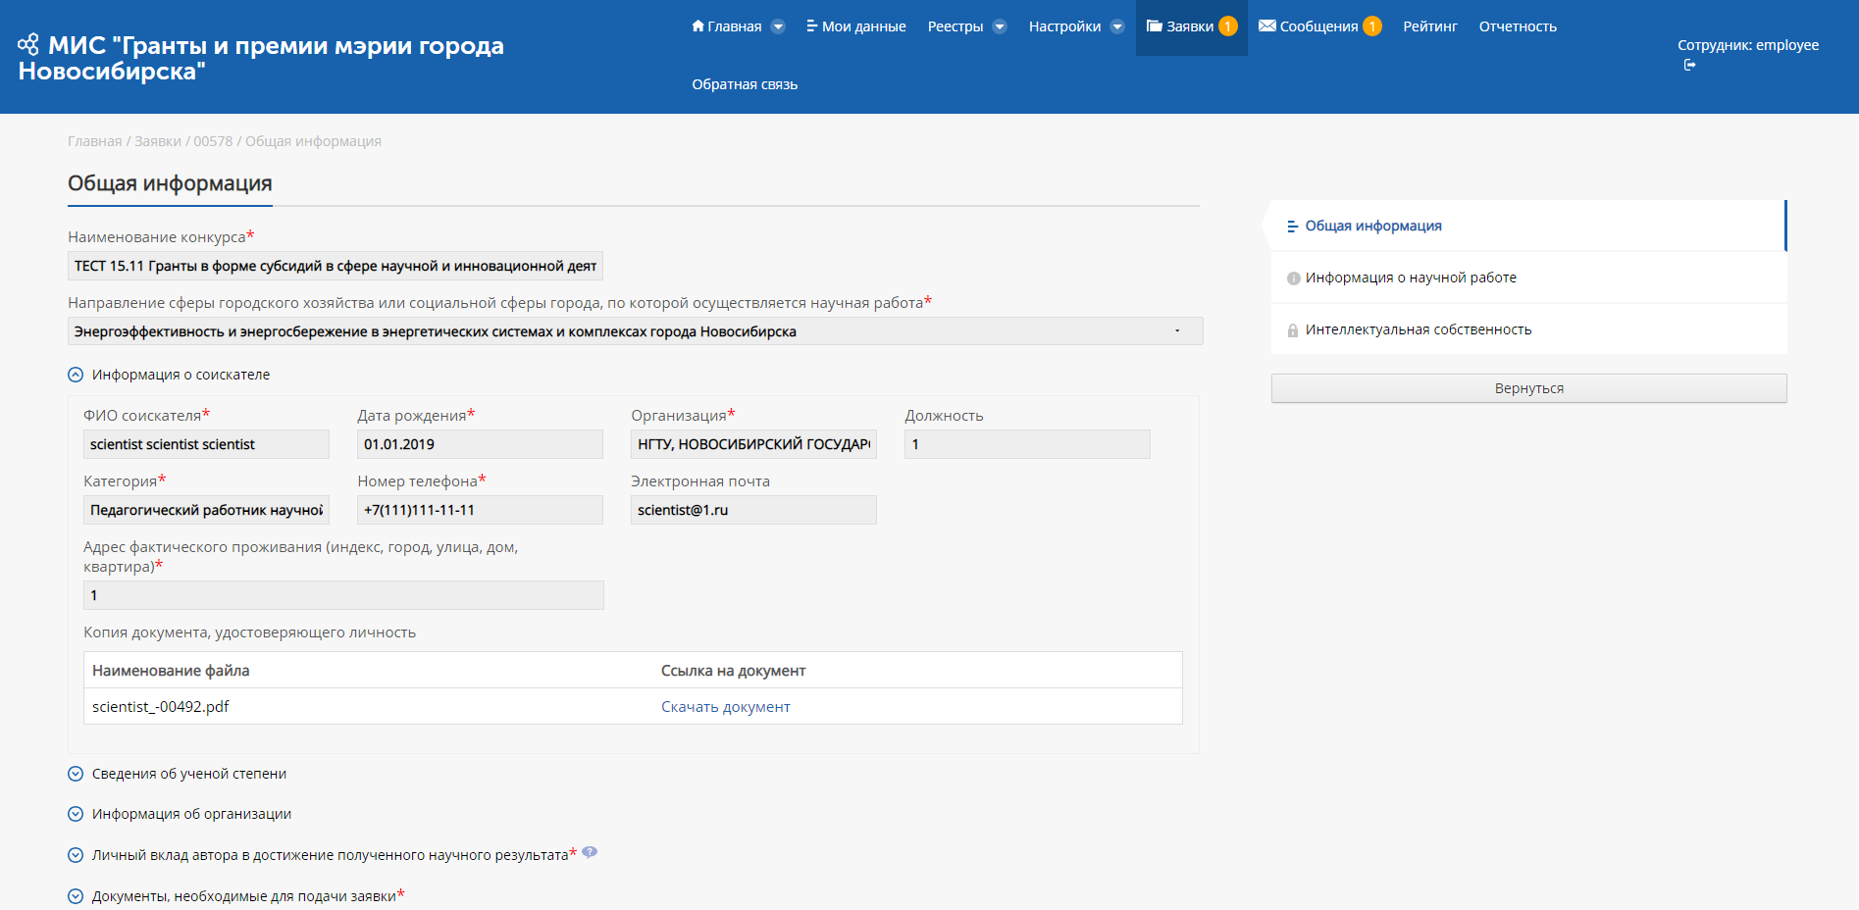
Рисунок 5.3 - Карточка заявки. Вкладка «Общая информация»
В правой части окна находится панель управления, состоящая из вкладок «Общая информация», «Информация о научной работе», «Награды» (в случае, если это конкурс премий), «Публикационная активность» (в случае, если это конкурс премий), «Интеллектуальная собственность», «Конференции и проекты» (в случае, если это конкурс премий), «Коммерциализация» (в случае, если это конкурс премий).
- «Общая информация» - содержит основные данные о молодом учёном;
- «Информация о научной работе» - содержит данные о научной работе/разработке, в которой принимал участие молодой учёный;
- «Награды» - содержит информацию о наградах молодого учёного;
- «Публикационная активность» - содержит информацию о публикациях, которые имеются у молодого учёного;
- «Интеллектуальная собственность» - содержит данные об объектах интеллектуальной собственности организации, в которой состоит молодой ученый;
- «Конференции и проекты» - содержит информацию о конференциях и проектах в которых принимал участие молодой учёный;
- «Коммерциализация» - содержит данные о количестве сделок, грантов и/или использованных результатов интеллектуальной деятельности (подтверждённых актами использования (внедрения), переданных по лицензионному договору (соглашению), переданных по договору об отчуждении, в том числе внесённых в качестве залога, внесённых в качестве вклада в уставной капитал).

Вкладка «Информация о научной работе»
Для перехода к информации о научных работах необходимо выбрать вкладку «Научные работы», после чего будет осуществлён переход на страницу с данной информацией (Рис. 5.4).
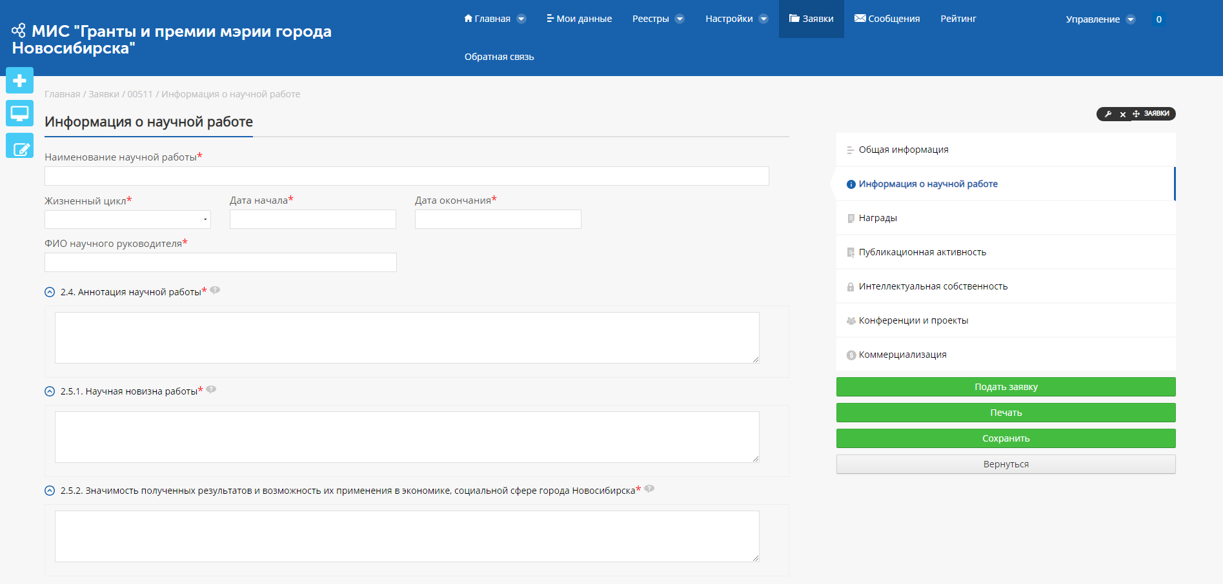
Рисунок 5.4 – Карточка заявки. Вкладка «Информация о научной работе»

В данной вкладке содержится информация о научных работах молодого учёного.
В случае, если выбранная заявка подавалась на конкурс грантов, то на форме имеются ссылки для скачивания прикреплённых файлов.

Вкладка «Награды»
Данный раздел содержит информацию о полученных молодым учёным наградах (Рис. 5.5). Для того, чтобы посмотреть более подробную информацию о награде, необходимо нажать на кнопку «Посмотреть» в таблице, в строке с необходимой записью. При нажатии кнопки «Посмотреть» откроется окно просмотра информации о награде (Рис. 5.6).
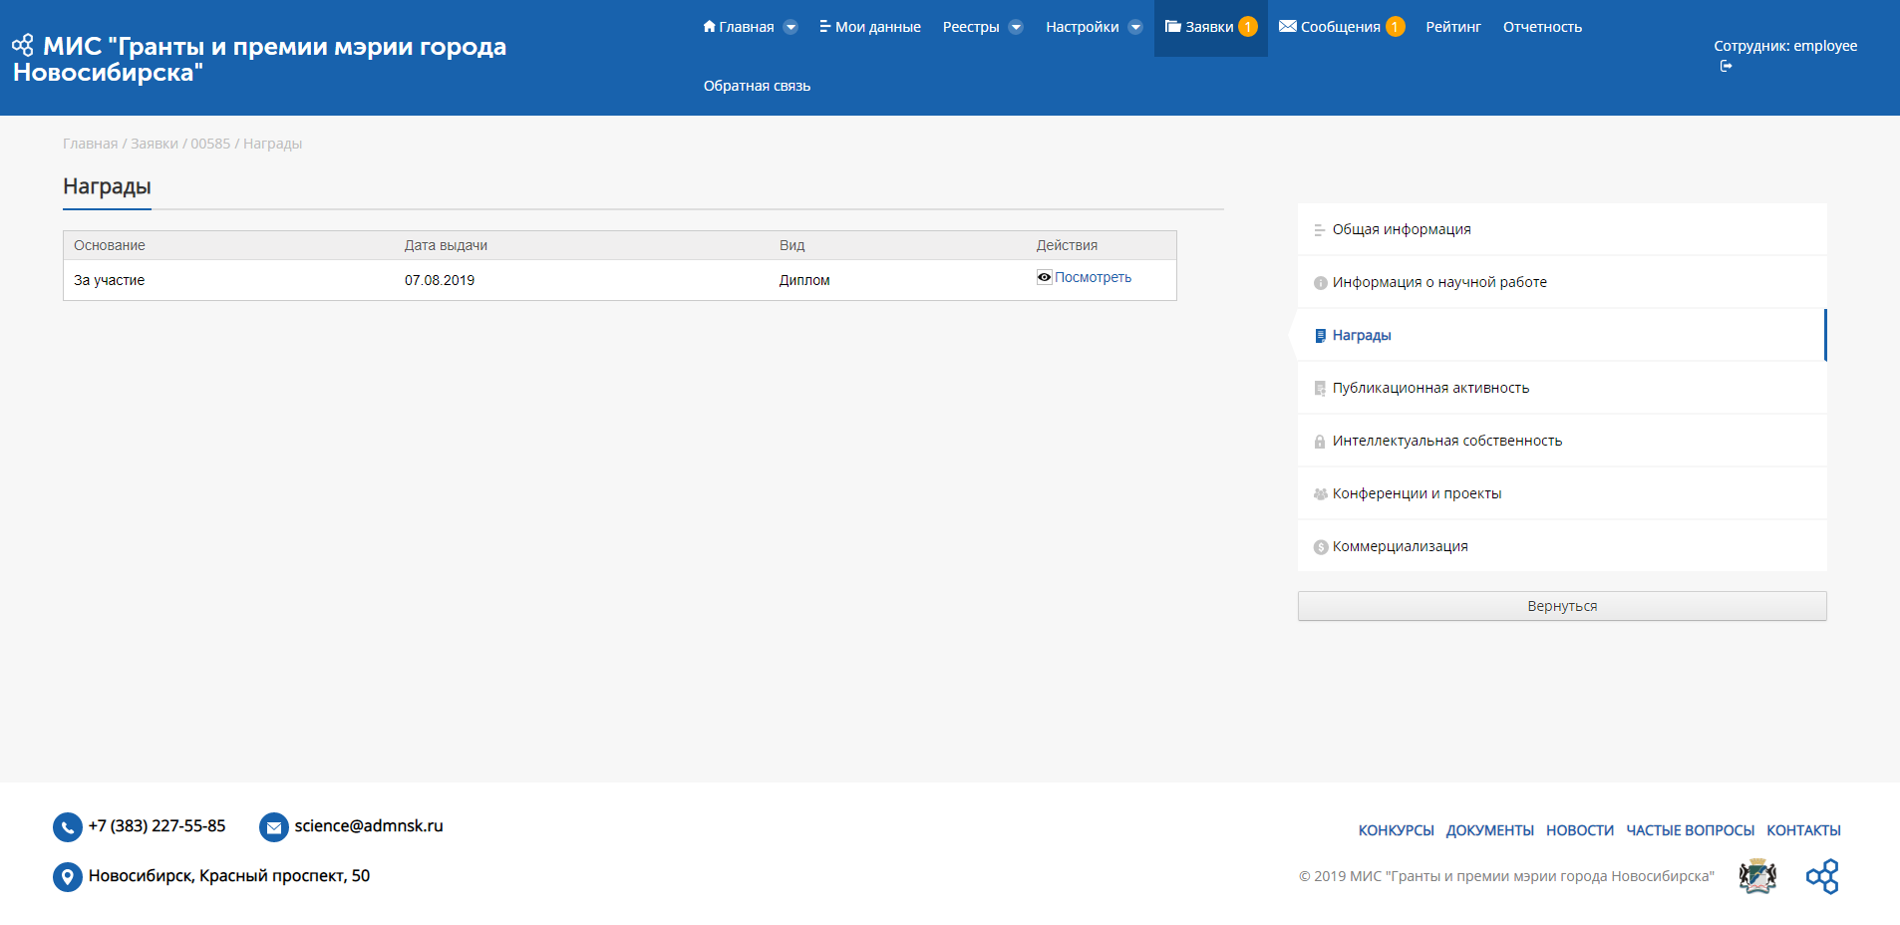
Рисунок 5.5 – Карточка заявки. Вкладка «Награды»

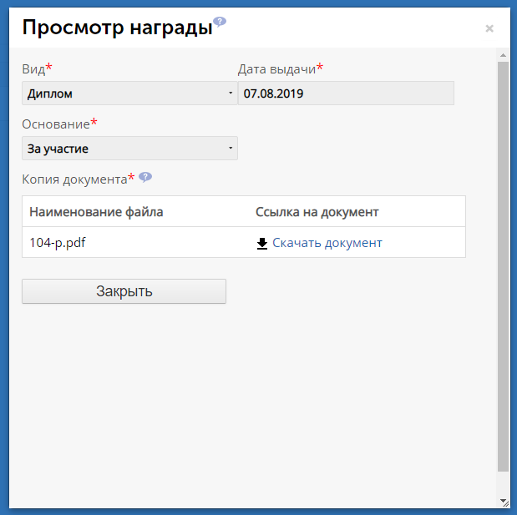
Рисунок 5.6 – Окно просмотра информации о наградах
На форме имеются кнопки:
- «Скачать документ» - при нажатии которой произойдёт скачивание, загруженного документа;
- «Закрыть» - при нажатии которой произойдет закрытие всплывающего окна.

Вкладка «Публикационная активность»
Для перехода к вкладке «Публикационная активность» нажмите на её наименование в панели вкладок карточки заявки, после чего в центральной области отобразятся данные о публикациях (Рис. 5.7).
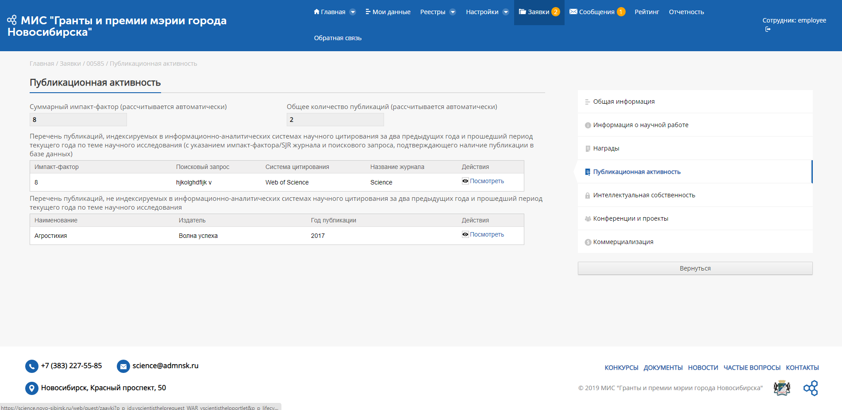
Рисунок 5.7 – Карточка заявки. Вкладка «Публикации»

Перечень публикаций, индексируемых в информационно-аналитических системах научного цитирования за два предыдущих года и прошедший период текущего года по теме научного исследования (с указанием импакт-фактора/SJR журнала и поискового запроса, подтверждающего наличие публикации в базе данных)
Для того, чтобы посмотреть более подробную информацию о публикационной активности, необходимо нажать на кнопку «Посмотреть» в таблице в строке с необходимой записью. При нажатии кнопки «Посмотреть» откроется окно просмотра информации о выбранной публикации (Рис. 5.8).
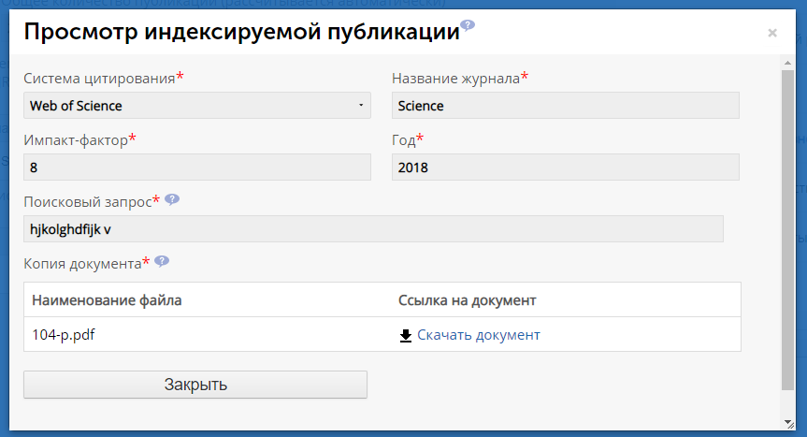
Рисунок 5.8 – Окно просмотра публикации, индексируемой в информационно-аналитических системах научного цитирования
На форме имеются кнопки:
- «Скачать документ» - при нажатии которой произойдёт скачивание прикреплённого файла;
- «Закрыть» - при нажатии которой произойдёт закрытие всплывающего окна.

Перечень публикаций, не индексируемых в информационно-аналитических системах научного цитирования за два предыдущих года и прошедший период текущего года по теме научного исследования
Для того, чтобы посмотреть более подробную информацию о публикационной активности, необходимо нажать на кнопку «Посмотреть» в таблице в строке с необходимой записью. При нажатии кнопки «Посмотреть» откроется окно просмотра информации о выбранной публикации (Рис. 5.9).
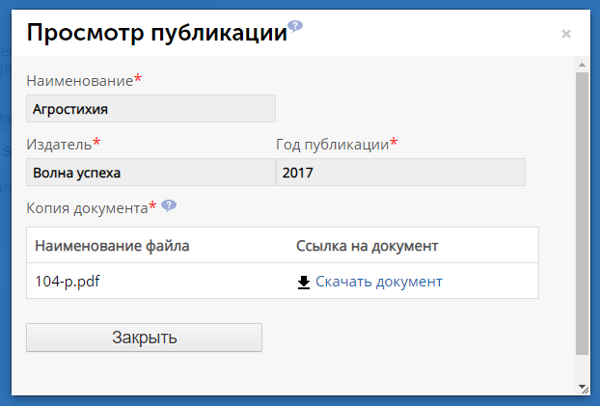
Рисунок 5.9 – Окно просмотра записи о публикации
На форме имеются кнопки:
- «Скачать документ» - при нажатии которой произойдёт скачивание прикреплённого файла;
- «Закрыть» - при нажатии которой произойдёт закрытие всплывающего окна.
При этом суммарный импакт-фактор считается системой автоматически на основании всех введённых данных о публикациях.

Вкладка «Интеллектуальная собственность»
Для перехода к информации об объектах интеллектуальной собственности необходимо выбрать вкладку «Интеллектуальная собственность», после чего будет осуществлён переход на страницу с данной информацией (Рис. 5.10).
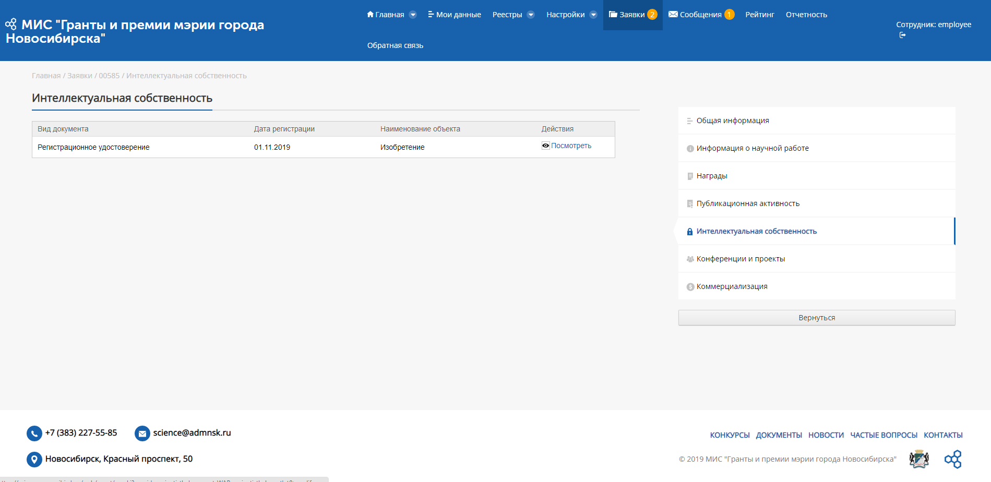
Рисунок 5.10 – Карточка заявки. Вкладка «Интеллектуальная собственность»
В данной вкладке содержится информация об объектах интеллектуальной собственности.
Для того, чтобы посмотреть более подробную информацию об объекте интеллектуальной собственности, необходимо нажать на кнопку «Посмотреть» в таблице в строке с необходимой записью. При нажатии кнопки «Посмотреть» откроется окно просмотра информации о выбранном объекте интеллектуальной собственности (Рис. 5.11).
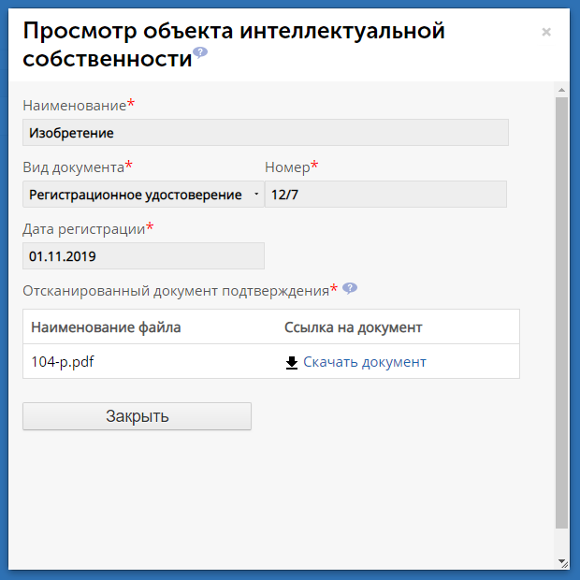
Рисунок 5.11 – Окно просмотра записи об объекте интеллектуальной собственности
На форме имеются кнопки:
- «Скачать документ» - при нажатии которой произойдёт скачивание прикреплённого файла;
- «Закрыть» - при нажатии которой произойдёт закрытие всплывающего окна.

Вкладка «Конференции и проекты»
Для перехода к вкладке «Конференции и проекты» нажмите на её наименование в панели вкладок карточки молодого ученого, после чего в центральной области отобразятся данные о конференциях (Рис. 5.12).
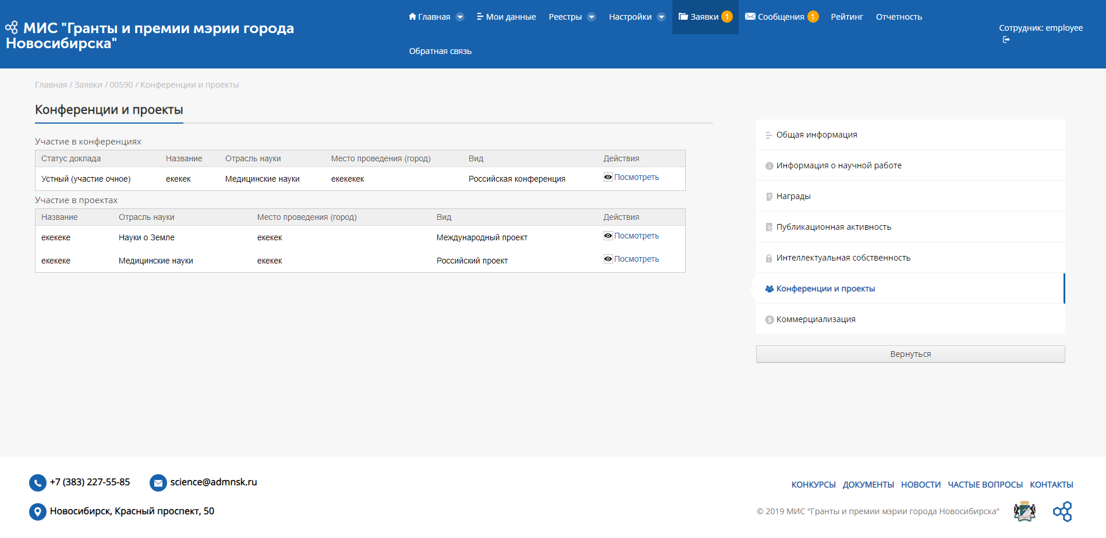
Рисунок 5.12 – Карточка заявки. Вкладка «Конференции»

Участие в конференциях и проектах
Для того, чтобы посмотреть более подробную информацию о конференции/проекте, необходимо нажать на кнопку «Посмотреть» в таблице в строке с необходимой записью. При нажатии кнопки «Посмотреть» откроется окно просмотра информации о выбранной конференции/проекте (Рис. 5.13 – 5.14).
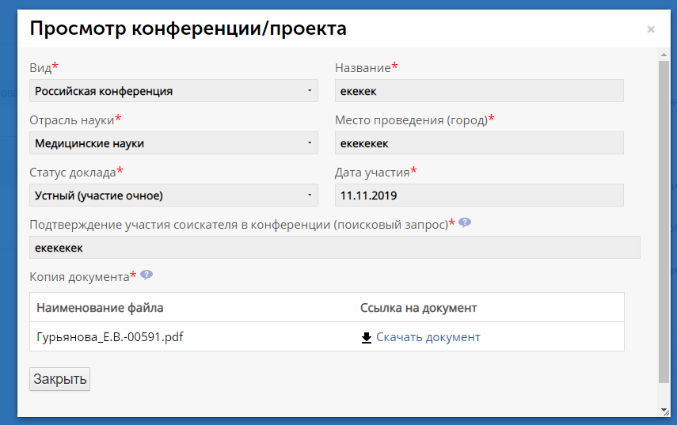
Рисунок 5.13 – Окно просмотра информации об участии в конференции
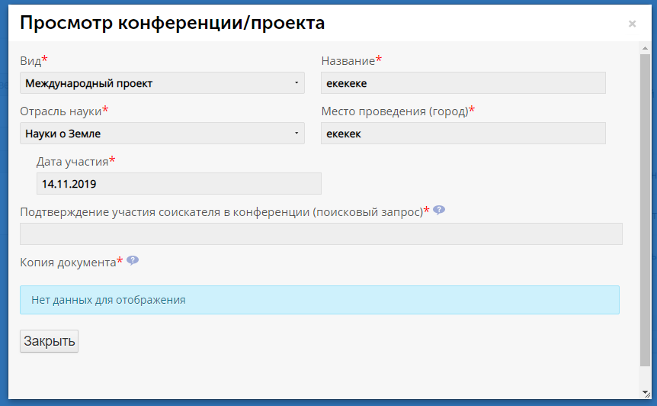
Рисунок 5.14 – Окно просмотра информации об участии в проекте
На форме имеются кнопки:
- «Скачать документ» - при нажатии которой произойдёт скачивание прикреплённого файла;
- «Отмена» - при нажатии которой произойдёт закрытие всплывающего окна без создания новой записи.

Вкладка «Коммерциализация»
Для перехода к информации о коммерциализации необходимо выбрать вкладку «Коммерциализация», после чего будет осуществлён переход на страницу с данной информацией (Рис. 5.15).
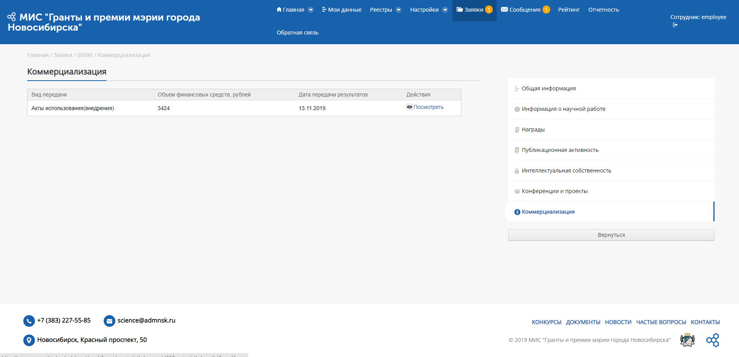
Рисунок 5.15 – Карточка заявки. Вкладка «Коммерциализация»
В данной вкладке содержится информация о коммерциализации.
Для того, чтобы посмотреть более подробную информацию о коммерциализации, необходимо нажать на кнопку «Посмотреть» в таблице в строке с необходимой записью. При нажатии кнопки «Посмотреть» откроется окно просмотра информации о выбранной коммерциализации (Рис. 5.16).
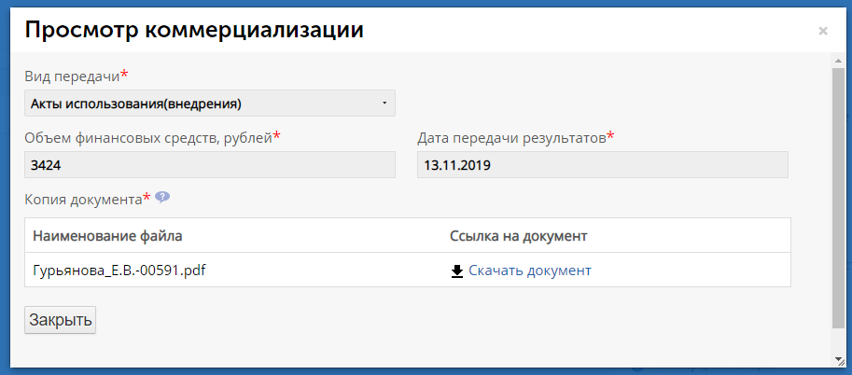
Рисунок 5.16 – Окно просмотра записи об объекте коммерциализации
На форме имеются кнопки:
- «Скачать документ» - при нажатии которой произойдёт скачивание прикреплённого файла;
- «Закрыть» - при нажатии которой произойдёт закрытие всплывающего окна без создания новой записи.

Шаг 1 – Проверка сотрудником мэрии
После отправки молодым учёным заявки на проверку она становится доступна сотрудникам мэрии и имеет статус «На проверке» (Рис. 5.17):
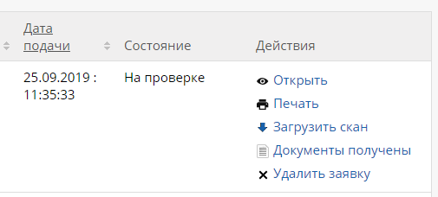
Рисунок 5.17 – Меню действий над записью в статусе «На проверке»
После проверки правильности заполнения заявки сотрудником мэрии присваивается статус «Документы получены» (Рис. 5.18).
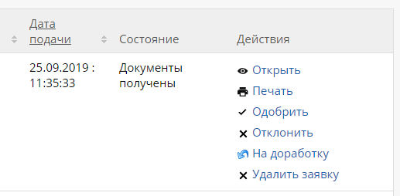
Рисунок 5.18 – Меню действий над записью в статусе «Документы получены»

- «Открыть» - при нажатии на который будет открыта карточка заявки в режиме просмотра, без возможности редактирования;
- «Одобрить» - при нажатии на который у выбранной записи статус будет изменён на «Принята к участию». Данный пункт доступен только пользователям с ролью «Ответственный сотрудник»;
- «Отклонить» - при нажатии на который у выбранной записи статус будет изменён на «Отклонено» и откроется окно для записи замечания (Рис. 5.19). Данный пункт доступен только пользователям с ролью «Ответственный сотрудник»;
- «На доработку» - при нажатии на которой у выбранной заявки статус будет изменён на «На доработку», а заявка станет доступной для редактирования пользователю с ролью «Молодой учёный». Данный пункт доступен только пользователям с ролью «Ответственный сотрудник»;
- «Печать» - при нажатии на который будет скачан файл с заполненным заявлением.
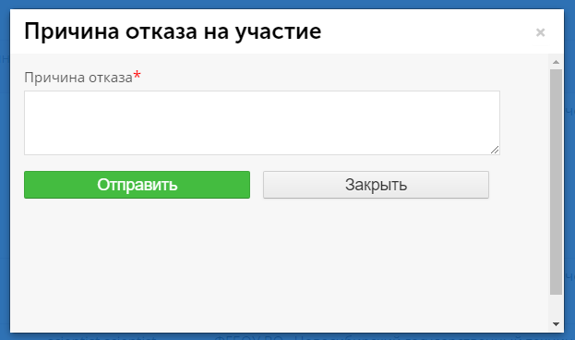
Рисунок 5.19 – Всплывающее окно записи причины отказа

Шаг 2 – Назначение экспертов
После одобрения заявок у сотрудника мэрии появляются следующие действия к заявке (Рис. 5.20):
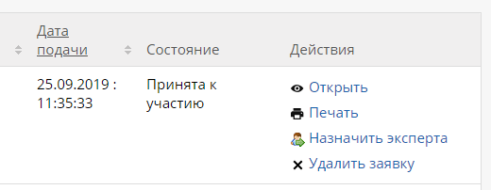
Рисунок 5.20 –Меню действий над записью
При выборе пункта меню «Назначить эксперта» произойдет открытие окна выбора эксперта (Рис. 5.21). При этом для заявок на конкурс премий в окне выбора будут отображаться только те эксперты, у которых «Научная область» совпадает с указанной «Отраслью науки» в научной работе соискателя.
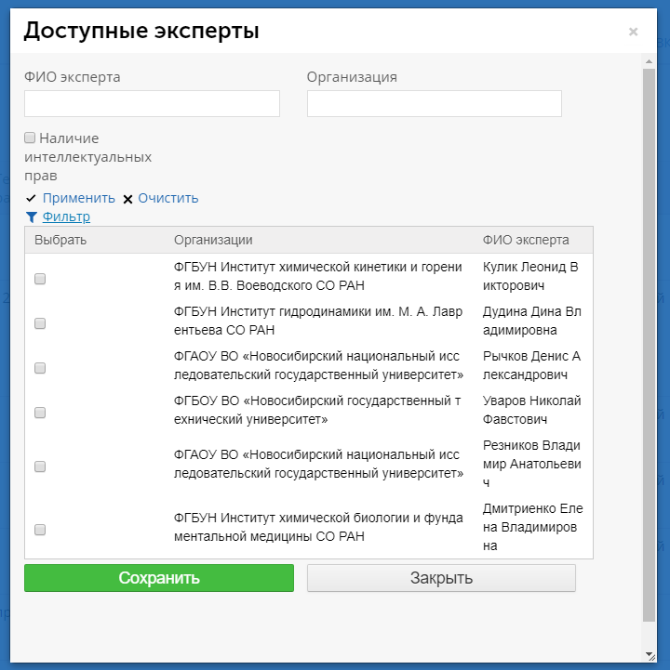
Рисунок 5.21 – Окно назначения эксперта
Для массового назначения всем заявок одних и тех же экспертов, необходимо отфильтровать заявки по нужному конкурсу, а затем, в крайнем левом столбце таблицы заявок, выбрать необходимые заявки (Рис. 5.22).
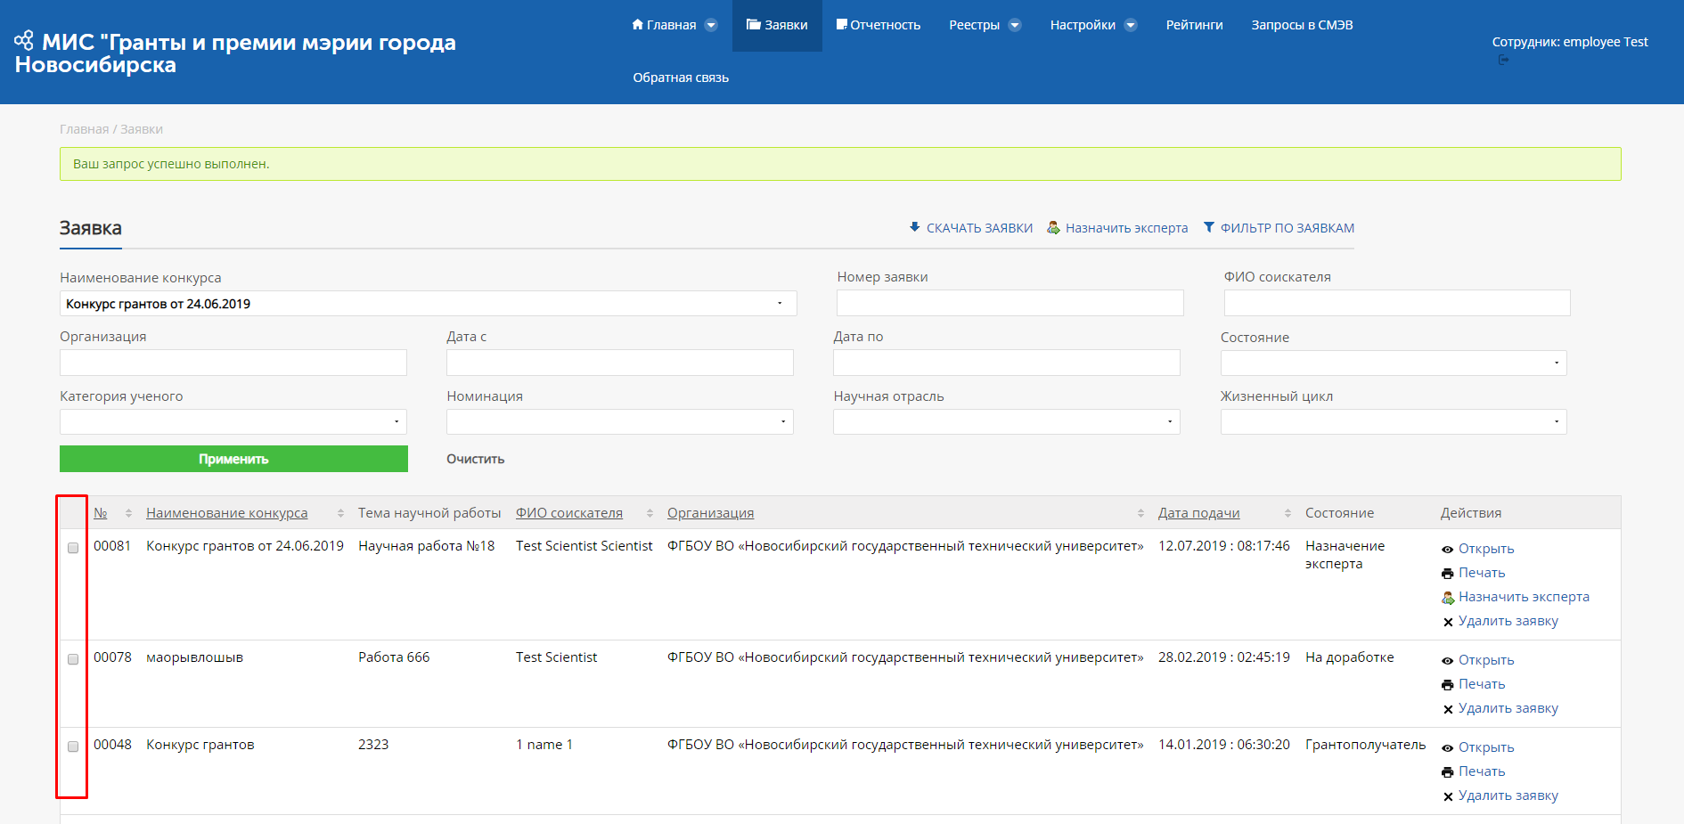
Рисунок 5.22 – Страница подачи и учёта заявок, отфильтрованная по наименованию конкурса
После выбора необходимых заявок, в строке действий над заявками, необходимо нажать на кнопку «Добавить эксперта» (Рис. 5.23).
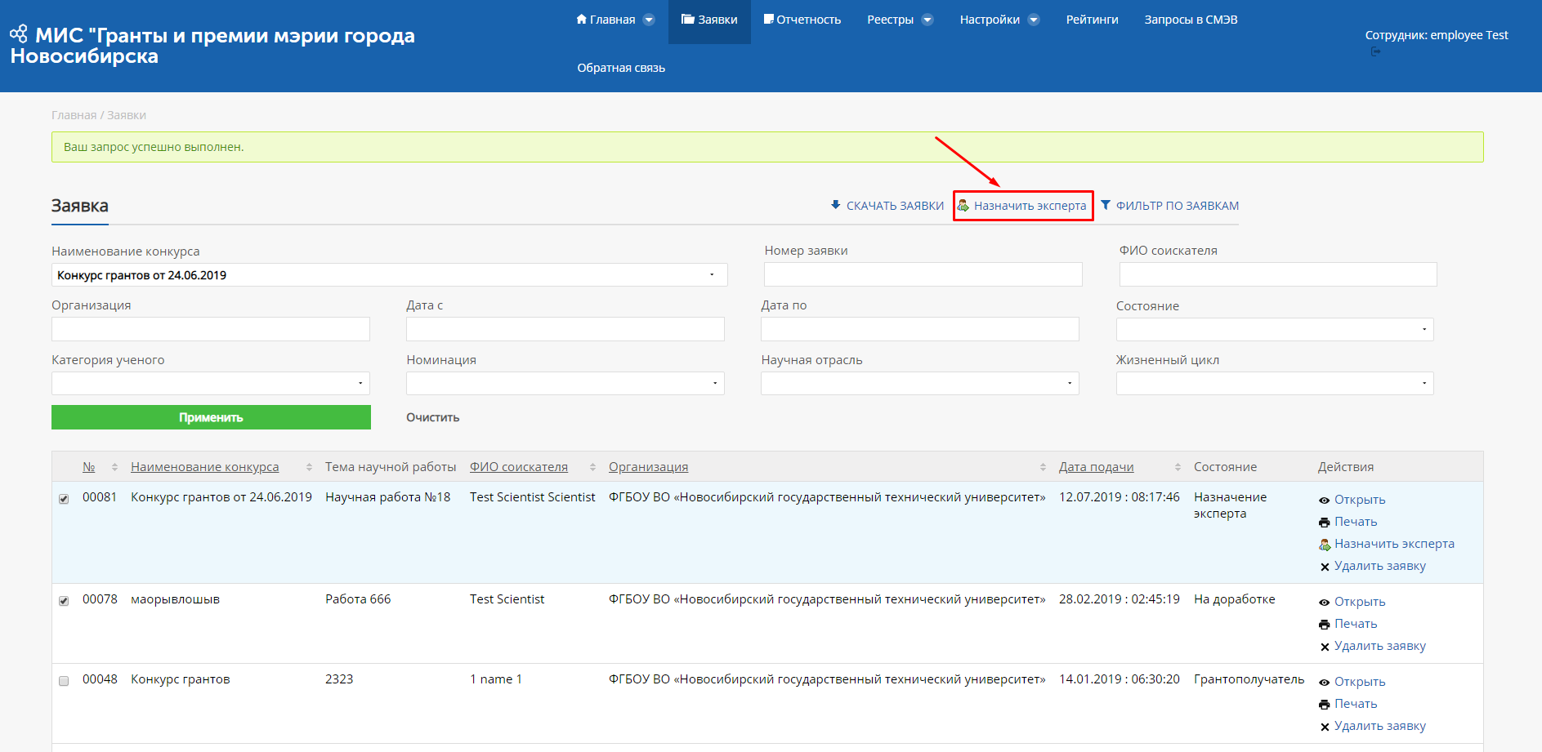
Рисунок 5.23 - Страница подачи и учёта заявок. Кнопка назначения экспертов
После нажатия кнопки откроется всплывающее окно для назначения экспертов (Рис. 5.21).
После назначения экспертам приходит уведомление о назначении им заявок.
В случае отказа эксперта от экспертизы заявка возвращается сотруднику мэрии для назначения другого эксперта с обязательным уведомлением сотрудника мэрии.

Шаг 3 – Подведение итогов конкурса
По истечении срока экспертного оценивания для пользователей с ролью «Ответственный сотрудник» становится доступны следующие пункты меню действий (Рис. 5.24):
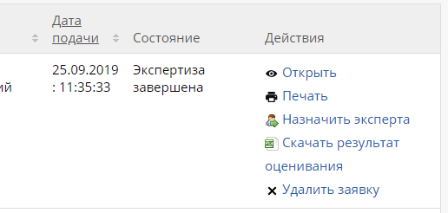
Рисунок 5.24 – Меню действий над записью
Статус «Лауреат конкурса»/«Получатель гранта» присваивается сотрудником мэрии на основе протокола координационного совета по поддержке деятельности молодых ученых в день размещения информации о победителях конкурсов на официальном сайте города Новосибирска.
При этом, при окончании конкурса, заявки в статусе «Черновик» автоматически удаляются.
  - Описание работы с разделом «Рейтинги»
Раздел «Рейтинги» предназначен для просмотра рейтингов.
Для перехода в раздел необходимо нажать кнопку пункта меню «Рейтинги» (Рис. 6.1).
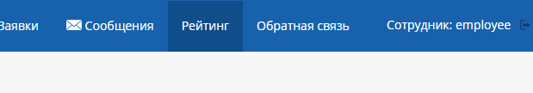
Рисунок 6.1 – Выбор раздела рейтингов
После выбора подраздела в рабочей области должна отобразиться форма с выбором рейтинга, при этом форма для конкурса премий отличается от формы для конкурса грантов (Рис. 6.2 – 6.3).
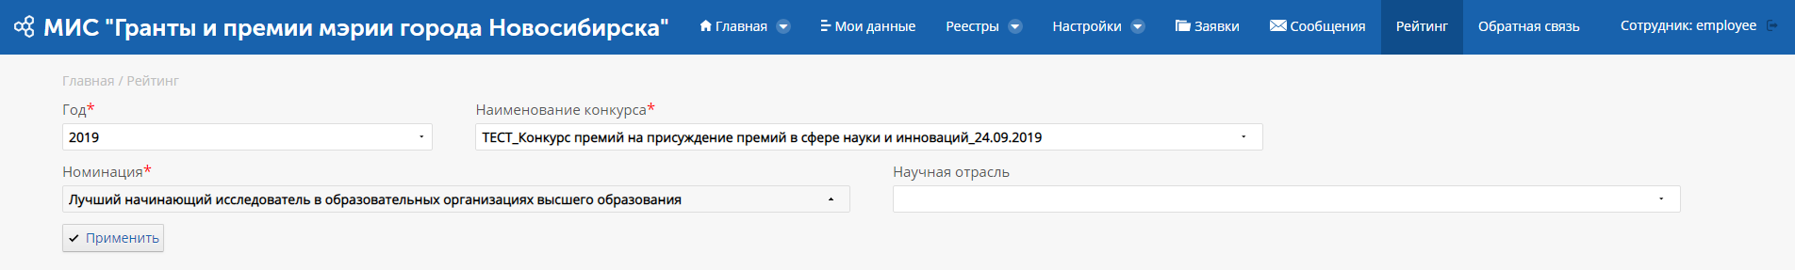
Рисунок 6.2 – Форма выбора рейтинга для конкурса премий
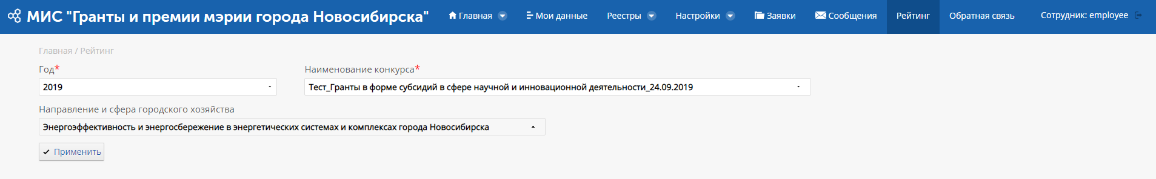
Рисунок 6.3 – Форма для выбора рейтинга для конкурса грантов
После выбора конкурса, для которого необходимо показать рейтинг, и нажатия кнопки «Применить» произойдет переход на страницу рейтинга (Рис. 6.4).
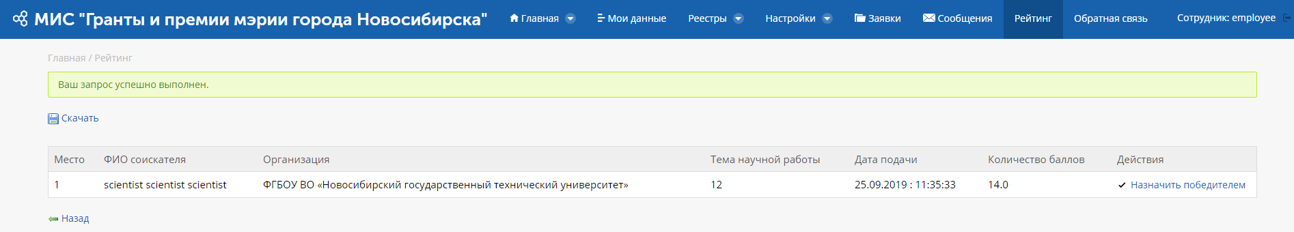
Рисунок 6.4 – Список соискателей/заявителей выбранного рейтинга
Также на форме имеется кнопка «Скачать», при нажатии на которую происходит скачивание файла рейтинга в формате xlsx.
В строке действий для пользователя с ролью «Ответственный сотрудник» отображается кнопка «Назначить победителем», при нажатии на которую заявка меняет статус на «Грантополучатель» или «Лауреат конкурса».

